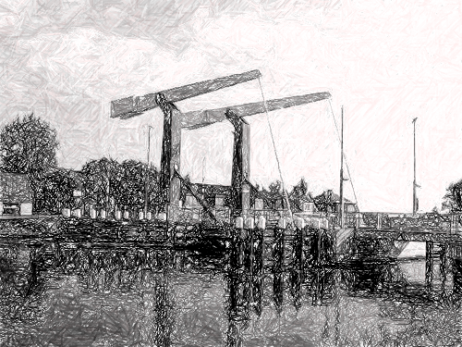
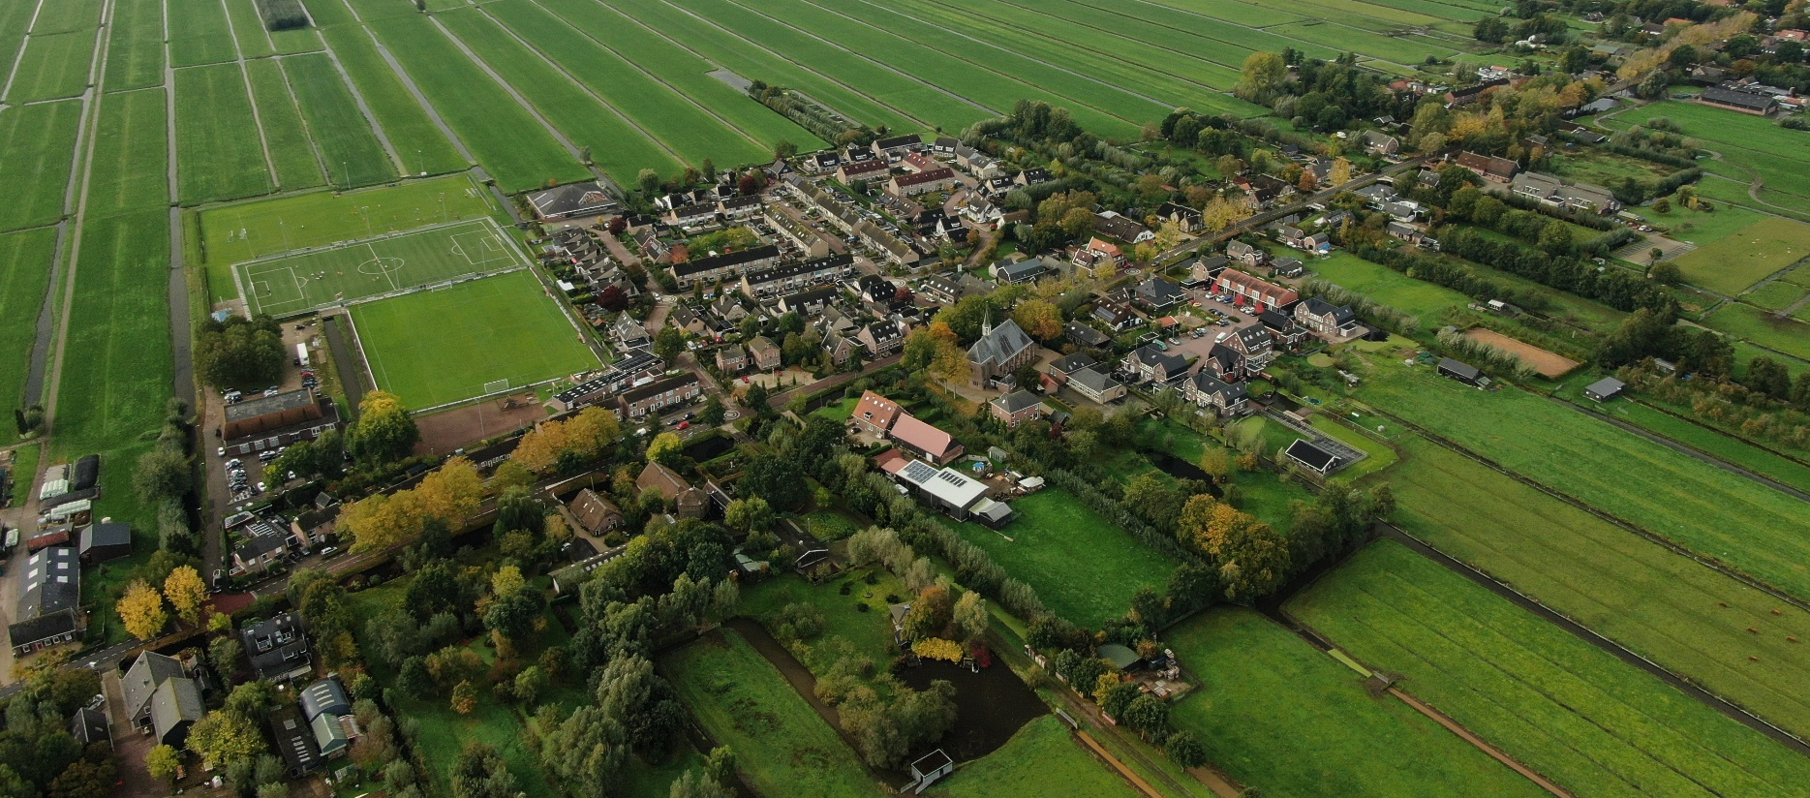
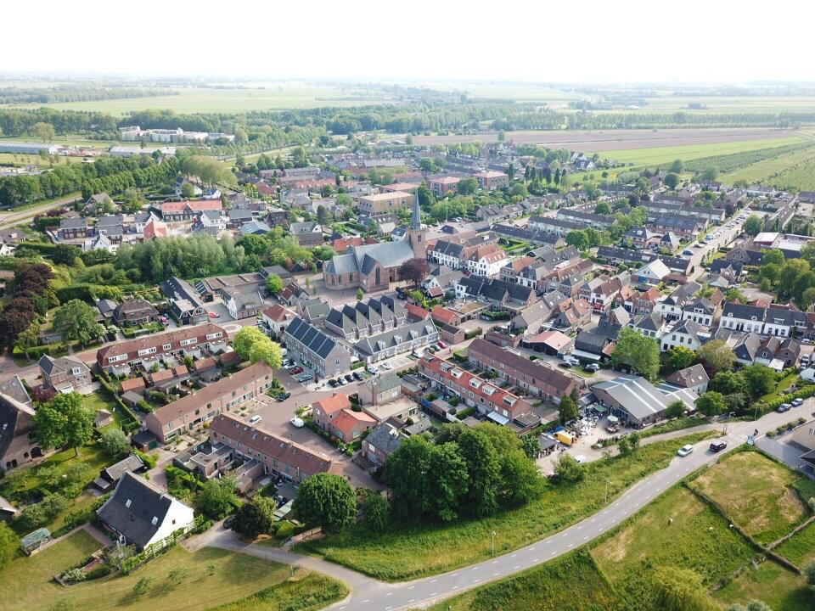

Oranjevereniging
Lexmond

reniging
Lexmond

Oranjevereniging
Hei- en Boeicop

Oranjevereniging
Hei- en Boeicop

2023

2020

2023

2020

De Lexmondse & Heicopse Kwis

De Lexmondse & Heicopse Kwis

De Lexmondse & Heicopse Kwis

De Lexmondse & Heicopse Kwis

Inhoud

Voorwoord 3
Reglement De Lexmondse & Heicopse Kwis 4
Joker 1 5
Joker 2 6
H1 Geheime proef 7
H2 Muziek 11
H3 Sport 13
H4 Kijkwijzer 18
H5 Literatuur 21
H6 Politiek 26
H7 Ruimtevaart 33
H8 Eten en drinken 37
H9 Topografie en Aardrijkskunden 42
H10 Voor de kinderen 46
H11 Kunst 50
H12 Mode 54
H13 Natuur en Dieren 58
H14 Bordspellen & Games 64
H15 Breinbrekers 68
H16 Terug naar de schoolbanken 72
H17 Van alles wat 76
H18 Nieuws 2022 78
H19 Whatsapp vragen 81
H20 Geheime proef 84

Voorwoord

Beste deelnemers,

Allereerst superleuk dat jullie meedoen met de Lexmondse & Heicopse Kwis 2023!

Na een geslaagde feestweek in Lexmond (2022) en de komende feestweek Hei- en Boeicop (2023) is het ons toch weer gelukt de Lexmondse & Heicopse Kwis te maken. Dit is alweer de derde keer dat de Oranjeverenigingen van Lexmond en Hei- en Boeicop hun krachten hebben gebundeld.

Eindelijk weer tijd voor een gewone Kwis, zonder dat wij gehinderd worden door Corona. Gewoon weer met een geheime proef , Whatsapp-ronde en een feestelijke afsluitingsavond op zaterdag 18 maart in Huis het Bosch. Vorig jaar deden er 41 teams mee, met als eindwinnaar ‘Dat zoeken wij op’. Krijgen wij dit jaar een nieuwe nummer 1. Of heeft ‘Dat zoeken wij op’ zijn zinnen gezet op prolongatie van hun titel.

Hierbij dus derde editie van de Lexmondse & Heicopse Kwis!!! We hebben ook deze editie ons best gedaan om er een leuk, gevarieerd Kwisboek van te maken waarin voor iedereen wel een geschikte categorie zit. Of je nu jong of oud bent, creatief of goed met Google, sportief of een denker.

Maak er met zijn allen een gezellige avond van, maar leun niet teveel achterover. We hebben een stevig portie vragen voor jullie klaargezet, maar je heb dan ook 5 uur de tijd om alle vragen te beantwoorden. Zet jullie beste beentje voor en ga voor die hoofdprijs en vooral voor de historische eer om de winnaar te worden van de Lexmondse & Heicopse Kwis 2023!

We zouden het leuk vinden als jullie actiefoto’s online willen delen op de Facebook pagina van de Oranjeverenigingen. Gebruik de hashtags #lexmondsekwis, #heicopsekwis en/of die lange #lexmondseheicopsekwis.
Hopelijk genieten jullie net zoveel van het maken van de Kwis als wij.

Cindy, Dennis, Dianne, Erik, Hiddo,Ivan, Jeanette, Joan, John, Laura, Niels & Sebastian
De besturen van de Oranjeverenigingen Lexmond en Hei- en Boeicop.

Uitslag en feestavond
Als sluitstuk van de Kwis is er op zaterdag 18 maart 2023 een feestelijke avond in de grote zaal van Huis het Bosch. Tijdens deze avond maken we de einduitslag bekend en de winnaar van de Kwis ontvangt de wisseltrofee. Daarnaast zal er live entertainment aanwezig zijn. Zet het nu al in je agenda. Toegang is gratis!

P.S. Heb jij toch wat gezien dat beter kan, laat het ons weten! Persoonlijk of anders via
bestuur@oranjevereniging-lexmond.nl of ovheienboeicop@live.nl

Reglement De Lexmondse & Heicopse Kwis

Geen kwis zonder regels. Lees ze goed door, je wilt toch niet 2e worden omdat je iets over het hoofd hebt gezien..
- Het ingevulde kwisboek moet op vrijdag 17 februari 2023 uiterlijk om 23.30 uur worden ingeleverd waar het is opgehaald (Lexmond in Huis Het Bosch, Hei- en Boeicop in ’t Trefpunt).
  - Bij het te laat inleveren worden er strafpunten toegekend. Voor elke minuut 5 strafpunten.
  - De antwoorden op de vragen dienen op de juiste plaats en duidelijk te worden ingevuld. Aan onvindbare en niet of slecht leesbare antwoorden worden geen punten toegekend.
  - Als er om één antwoord gevraagd wordt, maar je schrijft er voor de zekerheid meerdere op, dan wordt het antwoord fout gerekend en worden er geen punten toegekend.
  - Gebruik géén potlood en géén rode pen, op straffe van puntenaftrek.
  - Leg alle bladzijden van het kwisboek op de juist volgorde terug, op straffe van puntenaftrek.
- Er zijn 20 hoofdstukken, een geheime proef, een extra opdracht en whatsapp vragen. Per hoofdstuk zijn er +/- 50 punten te verdienen.
- Elk team mag deze keer op twee hoofdstukken de joker inzetten. Bij deze hoofdstukken telt het aantal verdiende punten dubbel. Gebruik hiervoor de pagina’s met de joker. Hierop kun je aangeven voor welk hoofdstuk jullie team de joker inzet. Je mag de joker niet inzetten op de geheime proef of de extra opdrachten. Het moeten ook 2 verschillende hoofdstukken zijn.
- Per vraag zijn er 10 punten te verdienen. Wanneer een vraag uit deelvragen bestaat, worden de 10 punten gelijkmatig verdeeld over het aantal deelvragen.

- De geheime proef vindt plaats om 20:30 uur bij de ophaal locatie van het boek (Lexmond in Huis Het Bosch & Hei- en Boeicop in ’t Trefpunt). Per team kan er maximaal één deelnemer meedoen. Wees op tijd, te laat betekent helaas geen punten voor deze categorie. Deze proef zal ongeveer een half uur duren. Tip voor wie je uit je team wil sturen: zorg dat degene een heel netjes en duidelijk handschrift heeft…
- Neem uit H21 het al ingevulde deelnameformulier en het antwoordformulier mee naar de geheime proef. Dit wordt na de geheime proef direct ingenomen.
- De uitslag van De Lexmondse en Heicopse Kwis 2020 wordt bekend gemaakt op zaterdag 18 maart 2023 in Huis Het Bosch. Kom er met je hele team naar toe!
- Over de uitslag kan niet worden gecorrespondeerd.
- Bij bijzondere omstandigheden beslist de organisatie.
- De organisatie heeft altijd gelijk.

Joker 1
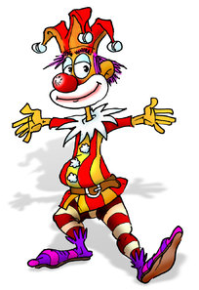

Per hoofdstuk zijn er 50 punten te verdienen. Elk team mag op twee hoofdstukken de joker inzetten. Bij dit hoofdstuk telt het aantal verdiende punten dubbel.
Op deze pagina kun je aangeven op welk hoofdstuk jullie team deze joker inzet. Je mag de joker niet inzetten op de geheime proef of op de extra opdrachten.

Teamnummer:
Teamnaam:
We zetten Joker 1 in op hoofdstuk:

Joker 2

Per hoofdstuk zijn er 50 punten te verdienen. Elk team mag op twee hoofdstukken de joker inzetten. Bij dit hoofdstuk telt het aantal verdiende punten dubbel.
Op deze pagina kun je aangeven op welk hoofdstuk jullie team deze joker inzet. Je mag de joker niet inzetten op de geheime proef of op de extra opdrachten.

Teamnummer:
Teamnaam:
We zetten Joker 2 in op hoofdstuk:

Hoofstuk 1 Geheime proef

Aanvang: 20:30 uur
Waar: Huis Het Bosch of Het Trefpunt

Vul dit formulier in en neem het mee!!

Teamnummer

Teamnaam

Antwoorden

APPLAUDISSEREN | JIP-EN-JANNEKETAAL | SURVEILLEREN
BEARNAISESAUS | KNOCK-OUTSYSTEEM | TEKSTLINGUÏSTIEK
CAPPUCCINO | LABYRINT | URINOIR
DIAGNOSTICEREN | MAISONNETTE | VORACITEIT
ETABLISSEMENT | NIVELLERING | WEGGEËBD
FRÖBELEN | ONDERZEEBOOTBESTRIJDINGSVLIEGTUIG | XYLOGRAFIE
GEDESILLUSIONEERD | POSTSCRIPTUM | YUPPIEACHTIG
HUIS-TUIN-EN-KEUKENMIDDELEN | QUIZZEN | ZWEZERIKEN
ILLUMINATIE | RECHTER-COMMISSARIS

Hoofdstuk 2 Muziek

Vraag 1
De onderstaande nummers stonden ooit allemaal in de “Nederlandse Top 40”. Zet deze nummers in chronologische volgorde van oud naar jong.
99 Luftballons – Nena
All of me – John Legend
Back Home - Golden Earring
Viva la vida – Coldplay
Girl I’m gonna miss you – Milli Vanilli
Hey Jude - The Beatles
Happiness – Alexis Jordan
Why tell me, why – Anita Meyer
Beautiful day – U2
I wanna be a hippy – Technohead
Antwoord:
1 1968 Hey Jude - The Beatles
2. 1970 Back Home - Golden Earring
3 1981 Why tell me, why – Anita Meyer
4 1983 99 Luftballons - Nena
5 1989 Girl I’m gonna miss you – Milli Vanilli
6 1995 I wanna be a hippy - Technohead
70 2000 Beautiful day – U2
8 2008 Viva la vida - Coldplay
9 2011 Happiness – Alexis Jordan
10 2014 All of me – John Legend

Vraag 2
Hieronder zie je foto’s van rockbands. Wat is de naam van deze bands?
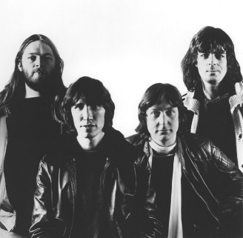 | 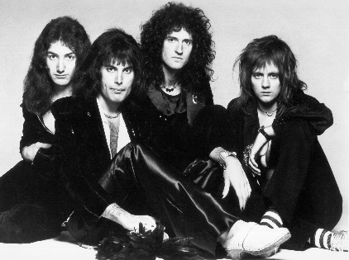 | 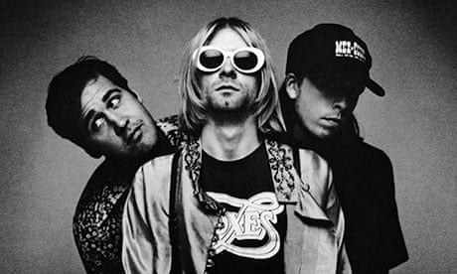
Pink Floyd | Queen | Nirvana
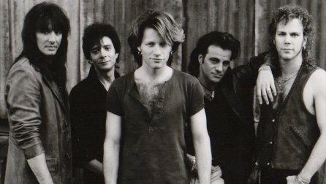 | 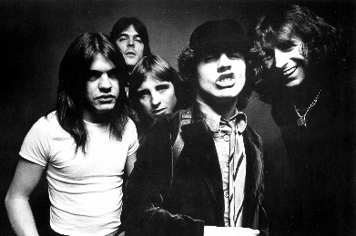 | 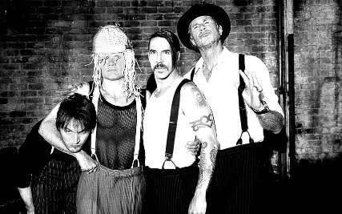
Bon Jovi | AC/DC | Red Hot Chili Peppers
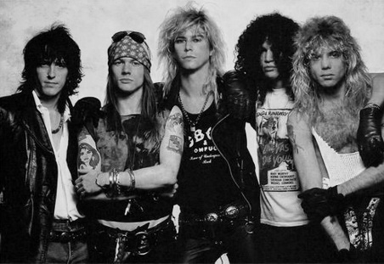 | 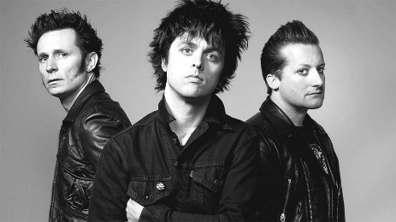 | 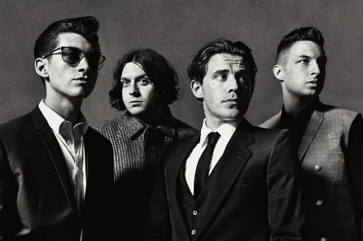
Guns N’ Roses | Greenday | Arctic Monkeys
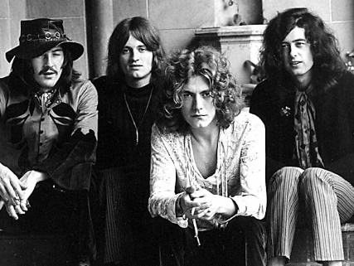
Led Zeppelin

Vraag 3
Eurovisie songfestival vragen
A Welke 2 opeenvolgende jaren waren het minst succesvol voor Nederland?
1962 en 1963 (beide jaren 0 punten)
B Hoe heetten de artiesten die ons land vertegenwoordigden tijdens deze 2 jaren?
De Spelbrekers en Annie Palmen
C In 1969 waren er 4 landen die de eerste plaats behaalden tijdens het songfestival. Welke landen waren dat en hoeveel punten behaalden die landen?
Groot-Brittanie, Spanje, Frankrijk en Nederland. Ze haalden 18 punten.
D Wie deed in dat jaar mee voor Nederland en met welk liedje?
Lenny Kuhr met De Troubadour
E Bij welke Nederlandse inzending stond er een draaiorgel op het podium?
Sieneke
F Tijdens de voorrondes voor het songfestival eind vorige eeuw deed een tweeling mee die zoals wij denken geen zangles hadden gehad. Hun Engels was beroerd en ze zongen zó vals dat vele mensen in de zaal dachten dat het een grap was van Banana Split. Hoe heette die muziekgroep en wat was de titel van het lied?
Double Date met Email to Berlin
G Wie schreef dat liedje?
Jan Rot
H Hoeveel punten behaalde deze groep met hun liedje?
19 punten
I En hoeveel punten behaalde de winnaar dat jaar?
248 punten
J De tweeling was later op billboards te zien voor de verkiezingen voor de Provinciale Staten. Met welk logo?
Doe meer met je stem!

Vraag 4
Herken jij deze geblurde hoezen? Noem artiest en album
Green Day  American Idiot | Imagine Dragons  Evolve | Prince  1999
Aerosmith  Get A Grip | Fleetwood Mac  Rumours | Blof  Blauwe ruis
 |  | 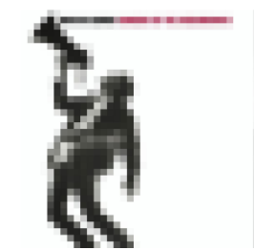
U2  Achtung Baby | Bruce Springsteen  The Rising | Bryan Adams  Waking Up The Neighbours
Kensington
Control

Vraag 5
A Hoe heet het als je muziek maakt door op je lichaam te slaan?
Body Percussie
B Wat was het eerste nummer waarmee Michael Jackson een nummer 1 als soloartiest scoorde?
Ben uit 1972
C In welke hit zingt Beyoncé steeds hoger?
Love on Top
D Hoeveel snaren heeft een ukelele?
4
E Welk nummer krijg je als je het aantal Nena's luftballons aftrekt van de naam van Prince '5e studioalbum?
1900
F Welke bekende en invloedrijke soulzanger uit de 70’s en 80’s werd door zijn vader doodgeschoten?
Marvin Gaye
G Welke rapgroep uit de eighties droegen steevast wit met zwarte Adidas sneakers?
Run DMC
H Wiens bijnaam is ‘His Royal Badness’, verwijzend naar zijn seksueel getinte teksten?
Prince
I Welke Britse jazz- en soulzangeres won als eerste 5 Grammy Awards?
Amy Winehouse
J Welke Engelse band had als naam een aanvraagformulier voor een werkloosheidsuitkering?
UB40

Hoofdstuk 3 – Sport

Vraag 1
Voor de meeste van ons was het een kinderdroom, jouw favoriete sport als professional beoefenen. Helaas zijn er maar weinig die deze droom ook daadwerkelijk beleven en hun favoriete sport spelen voor volle tribunes in de mooiste stadions. Herkent u de onderstaande stadions?
 | 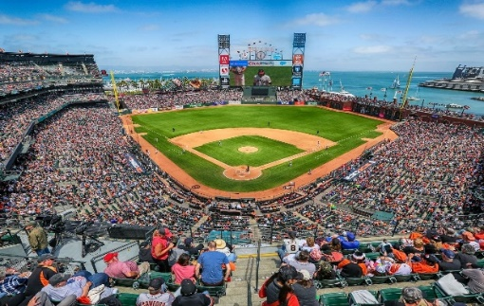
A Mmabatho Stadion | B Oracle Park
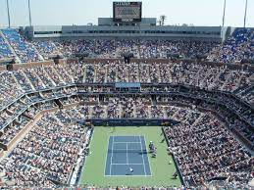 | 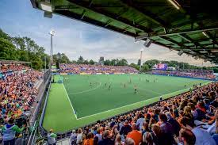
C Arthur Ashe Stadium | D Wagener Stadion
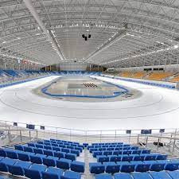 | 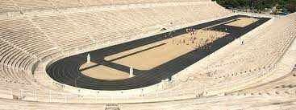
E Gangneung Oval | F Stadion Panathinaiko
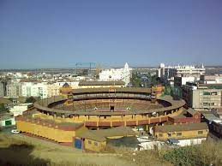 | 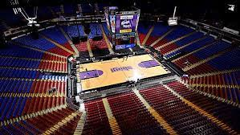
G Plaza de Tores de La Merced | H Sleep Train Arena / ARCO Arena
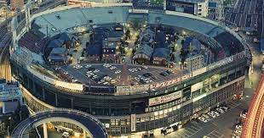 | 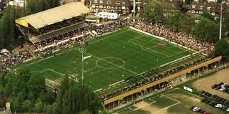
I Osaka Stadium | J NAC-Stadion

Vraag 2
Als Olympische sporter is er maar één ding waar het om draait: eremetaal! In welk jaar en in welke stad werden onderstaande medailles uitgereikt? Vul bij het bovenste antwoord (A, C, E, G, I) het jaartal en bij het onderste (B, D, F, H, J) de stad in.
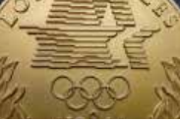 | 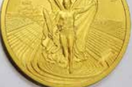 | 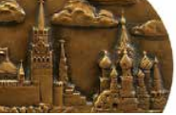
A 1984 | C 2008 | E 1980
B Los Angeles | D Beijing | F Moskou
 | 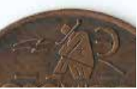
G 2016 | I 1968
H Rio de Janeiro | J Mexico Stad

Vraag 3
Voetbalquizzen, of voetbalkwissen zoals wij het zouden noemen, worden steeds populairder in ons land. Weten jullie de antwoorden op onderstaande voetbalvragen?

A Welke Nederlander was ooit scheidsrechter van een Copa Libertadores finale?

Leo Horn

B Welke bondscoach (internationaal) heeft de meeste nederlagen geleden op een Europees Kampioenschap?

Fatih Terim

C Welke oud-voetballer met de initialen J.J. scoorde op drie Wereld Kampioenschappen achter elkaar?

Joe Jordan

D Welk voetballand had 17 wedstrijden nodig om zijn eerste WK-wedstrijd te winnen?

Bulgarije

E Wie zijn de laatste 3 spelers die in hun eerste 5 wedstrijden voor het Nederlands elftal minimaal één keer aanvoerder waren?

Van Breukelen / Vlaar / Mathijsen
Vraag 4

Omcirkel de jaartallen (DUIDELIJK) die niet thuishoren in dit rijtje van 11 jaartallen.

2004 1966 1995 1972

1973 1988 1969 1996

1970 1971 2017 2022

Antwoord: 2004 / 1966 / 2017 moeten omcirkeld worden.
In deze jaren speelde er geen Nederlandse club een Europese finale.

Vraag 5

Van welke bijzondere sportwedstrijd zien we hieronder het scoreverloop? We zijn op zoek naar de twee teams, het sportevenement en het jaartal. Schrijf je antwoord in de lege kolom.

Home: 1 Away: 3
30ste minuut 23ste minuut
26ste minuut
29ste minuut

Home: | Argentinië
Away: | Nederland
Sportevenement: | Olympische Spelen (finale)
Jaartal: | 2021 (2020 ook goedkeuren)

Alle antwoorden moeten goed zijn voor 10 punten.

Hoofdstuk 4 - Kijkwijzer
Het is één van de meest populaire tijdsbestedingen in onze vrije tijd, het kijken naar bewegende beelden op een prachtig groot scherm. Netflix, YouTube, Amazon Prime, Videoland, Disney Plus, Viaplay en nog vele andere streamingsdiensten nemen langzaam maar zeker de klassieke televisie over. We hebben allemaal wel één of meerdere abonnementen voor onze favoriete series & films.
Omdat we er allemaal vrijwel dagelijks mee te maken hebben zou het toch een fluitje van een cent moeten zijn om deze vragen te beantwoorden? 😉

Vraag 1

Om jullie een stapje in de goede richting te geven; deze vraag is YouTube-gerelateerd. Doe er u voordeel mee!

A Hieronder een foto van 3 heren. Wie zijn dit? We zijn opzoek naar de voor- en achternamen.

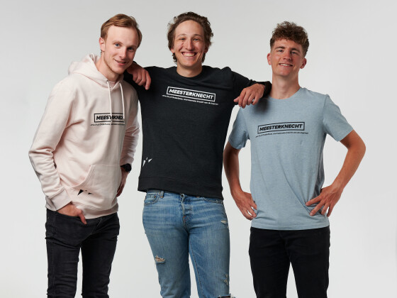

Devin van der Wiel, Bas Tietema, Josse Wester

B Wat is de naam van het YouTube kanaal van deze mannen?

Antwoord: Tour de Tietema

C Door de eerdere vragen zijn jullie er waarschijnlijk achter gekomen waar dit YouTube kanaal om draait, maar dit is niet het enige waar ze goed in zijn. Ze hebben namelijk ook een nummer uitgebracht met een zeer bekend figuur in dit wereldje. Met wie?

Antwoord: Tadej Pogacar

D In het nummer wordt gezongen dat z’n handen zwart zijn geworden. Door wat is dat gebeurd?

Antwoord: Kettingsmeer

E Wat ligt er in de verte in het nummer?

Antwoord: De Champs Elysees

F Naast YouTuber is één van de mannen ook prof geweest. In 2013 behaalde hij maar liefst 3 overwinningen. Welke 3 waren dit?
Tweede etappe Ronde des Vallees, Eerste etappe Keizer der Juniores, Bergklassement Keizer der Juniores

Vraag 2
Hieronder ziet u een vijftal bekende personages uit bepaalde films/series. Weten jullie wie dit zijn? We zijn opzoek naar de naam van het personage, dus niet zijn of haar echte naam (bij A1, B1, etc.) en de film/serie waarin dit personage te zien is.

 | 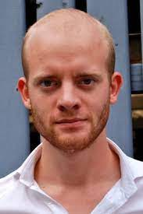 | 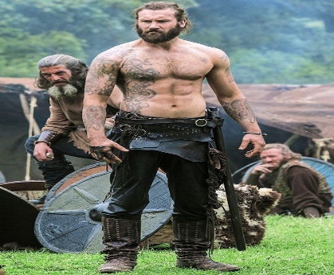
Arthur Shelby  Peaky Blinders | Peter Vernhout  New Kids | Rollo  Vikings
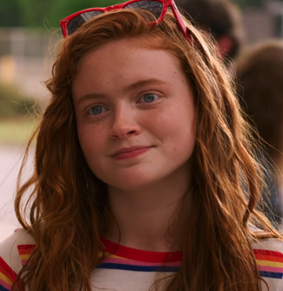 | 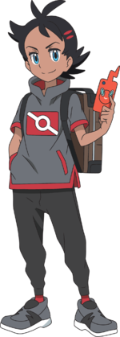
Max Mayfield  Stranger Things | Goh  Pokemon Reizen

Vraag 3
Weten jullie aan de hand van deze 3 steekwoorden over welke series het gaat?

A Koreaans – 456 deelnemers – Kinderspellen

Antwoord: Squid Game

B Denksport – 7-delig – Weesmeisje

Antwoord: The Queen’s Gambit

C Exotisch – Katachtigen – Dierenuitbuiting

Antwoord: Tiger King

D Bankoverval – Maskers – Steden

Antwoord: La Casa de Papel

E Amsterdam – Drugs – Noord-Afrika

Antwoord: Mocro Maffia

Vraag 4
Ondanks dat er veel geld gespendeerd wordt tijdens het maken van films worden er toch nog regelmatig onwaarheden in gevonden. Hieronder worden de fouten beschreven, weten jullie de juiste film erbij te vinden?

A In deze film vertelt de hoofdpersoon dat hij altijd samen met zijn vader ging vissen in het meer “Lake Wissota”. Dit meer ontstond echter in 1917, terwijl de film vijf jaar eerder afspeelde.

Antwoord: Titanic

B Deze film speelt zich af in de tweede helft van de negentiende eeuw. Het hoofdpersonage van deze film draagt op een moment een accessoire; terwijl deze pas in 1929 werd uitgevonden.

Antwoord: Django Unchained

Vraag 5
Wellicht is het handig om voor deze vraag de hulp in te schakelen van de jongere generatie. Hieronder ziet u 5 dieren die bekend zijn van YouTube, voornamelijk omdat hun baasje ook heel bekend is. Hoe heten deze dieren?

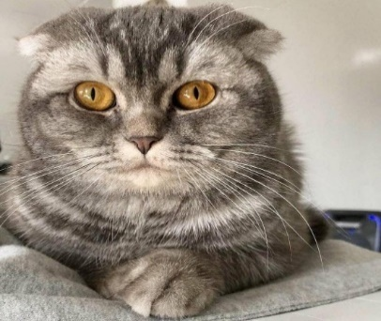 |  | 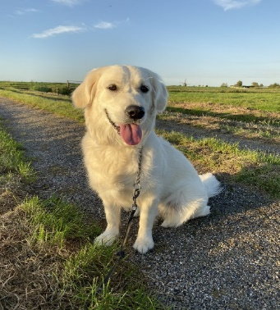
Sok (de Poes) (Enzo Knol) | Paco (de Hond) (Rutger Vink) | Bobo (de Hond) (Don de Jong)
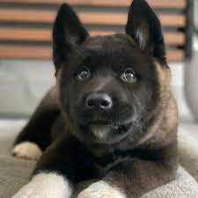 | 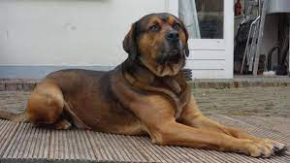
Malino (de Hond) Milan Knol | Bumper (de Hond) (Dee & Quin van der Zeeuw)

Hoofdstuk 5 Literatuur
Vraag 1
Stripboeken – De vraag is of dit echte literatuur is. Volgens veel kinderen wel, ook de kinderen van vroeger. Kunnen jullie de naam en de titel van de stripboeken opschrijven?
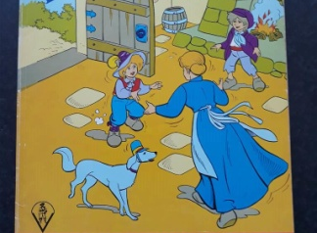 | 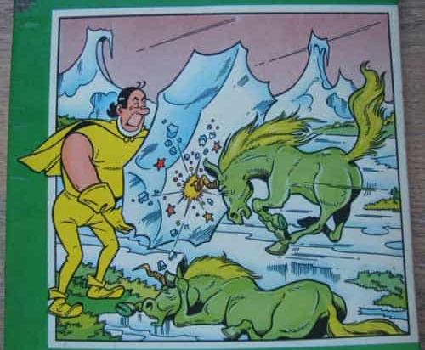
Remi , Alleen op de wereld terug bij moeder Barberin | Jerom – De groene eenhoorns | Agent 327 – De vlucht van 75 jaar terug
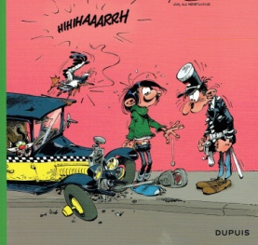 | 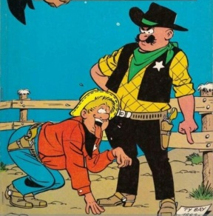 | 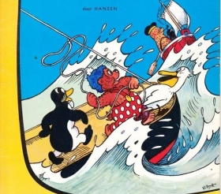
Guust – Flater verdient een optater | Avonturen van Chick Bill – de bende van Kid Ordinn | Pol – Pol gaat varen
 | 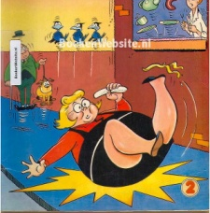 | 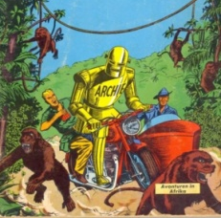
Suske en Wiske – Het Eiland Amoras | Bessie Turf – Drie turven dik | De man van staal (Archie) – Avonturen in Afrika
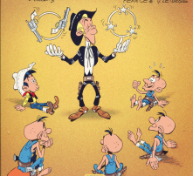
Lucky Luke –
Oklahoma Jim

Vraag 2
Leesboeken. Nu het echte werk, herkennen jullie de boeken? Schrijf de schrijver en de titel op!
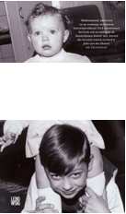 | 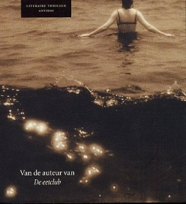 | 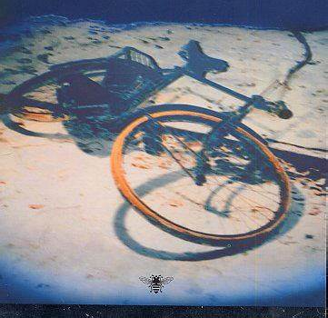
Astid Holleeder  Judas een familiekroniek | Saskia Noort  Terug naar de kust. | Harry Mulisch  De aanslag
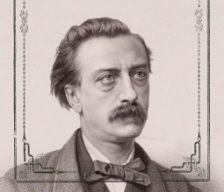 | 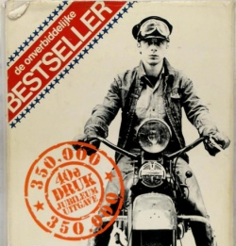
Multatuli  Max Havelaar | Jan Cremer  Ik Jan Cremer

Vraag 3
Dichten en dichters vallen zeker onder literatuur. Kunnen jullie de antwoorden vinden op de onderstaande vragen.
A Sinds 2000 hebben wij in Nederland te maken met een dichter des Vaderlands. Door welke drie instanties is dit opgezet.
NRC Handelsblad, NPS en Stichting Poetry International
B We zoeken de naam van deze Nederlandse dichter, voordrachtskunstenaar en schrijver. Hij heeft een opvallende presentatie en men noemt hem soms ook wel de "De nachtburgemeester van Rotterdam." Hij gaat onveranderd gekleed in een zwart maatpak, draagt zijn zwart geverfde haar achterovergekamd en hij heeft op zijn kin een smal sikje en op zijn neus vaak een kunstzinnige bril.
Jules Deelder
C Hebban olla vogala nestas hagunnan hinase hi(c) (a)nda thu, zo begon in de Middelleeuwen de Nederlandstalige literatuur en meer in het bijzonder de dichtkunst. De rij dichters die later volgde is indrukwekkend en zal bij velen wel een belletje doen rinkelen: Bertus Aafjes, Remco Campert, Hugo Claus, Eddy Derwael, Guido Gezelle, Hadewijch, Willem Frederik Hermans, Jacob van Maerlant, Frederik van Eeden en ga zo maar door. Maar we zijn op zoek naar deze dichter. Deze Nederlander leefde van 1899 tot 1940 en was naast dichter ook literair criticus. Zijn bekendste werk is ongetwijfeld “Herinnering aan Holland” Denkend aan Holland zie ik brede rivieren traag door oneindig laagland gaan, rijen ondenkbaar ijle populieren als hoge pluimen aan den einder staan;. Wie zoeken we ?
Hendrik Marsman
D Wat is de naam van deze Italiaanse diplomaat, politiek filosoof, militair strateeg, historicus, dichter, toneelschrijver en humanist gevestigd in Florence tijdens de Italiaanse renaissance? Hij schreef zijn bekendste werk in de periode 1513-1515.
Niccolò Machiavelli
E Zijn ouders waren John en Mary. Hij trouwde toen hij 18 was met Anne. Met haar kreeg hij drie kinderen, Susanna en een tweeling Hamnet en Judith. En hij schreef zijn meeste werken tussen 1589 en 1613.
William Shakespeare

Vraag 4
Hieronder worden 5 boeken omschreven. Wij zijn opzoek naar de schrijver en titel van het boek. Let op het kan ook een jeugdboek zijn.
A Eindelijk komen we te weten wat er met Diana Bishop, Oxford geleerde en ontluikende heks en Matthew Clairmont, briljant geneticus en bovendien vampier, gebeurt na het enorme cliffhanger einde van Allerzielen! Diana en Matthew komen in het victoriaanse Londen terecht, een wereld vol spionnen en oude vrienden van Matthew. Zal Diana hier iemand vinden die haar kan leren met haar krachten om te gaan? En zal Matthew zich op het mysterie rondom Ashmole 782 kunnen concentreren of zal hij eerst moeten afrekenen met de geesten uit zijn verleden?
Deborah Harkness – De schaduw van de Nacht

B Een ideaal cadeau voor elke man die veertig wordt (en de rest van de mensheid). In dit werk mag een veertiger twee weken naar Frankrijk om daar in alle rust aan zijn nieuwe boek te werken. Dit is het begin van allerlei hilarische verwikkelingen
Kees van Kooten – Veertig

C Een fabelachtige roman over het naoorlogse Nederland. De jonge kantoorklerk en antiheld Frits van E. weet niet wat hij met zijn leven aanmoet, wat een zwaarmoedige en bij tijd en wijle naargeestig beeld oplevert. Toch is ook de humor aanwezig in dit schitterende boek dat iedereen gelezen moet hebben.
Gerard Reve – De avonden
D Een boek waarin het leven van Miriam centraal staat. Ze wordt als jong Afghaans meisje uitgehuwelijkt, maar kan haar veel oudere man geen kinderen geven. Wanneer deze een andere vrouw redt en in huis haalt, is de verhouding tussen de twee vrouwen niet goed. Dat verandert echter als de ware aard van de man boven water komt.
Khaled Hosseini – Duizend schitterende zonnen
E Boek waarin Esra en Britt een YouTube-kanaal over paarden ontdekken dat al snel niet helemaal zuiver blijkt te zijn. In de filmpjes zie je alleen maar paarden en nooit diegene die vertelt. Als Esra en Britt meer willen weten over deze persoon, blijkt dat een aantal van de paarden uit de filmpjes onvindbaar zijn.
Joke Reijnders – De mysterieuze paardendiefstal

Vraag 5
Diverse vragen die te maken hebben met literatuur. De antwoorden graag.

A In welk boek kwam Sherlock Holmes voor het eerst voor
Study In Scarlet

B Wat is de naam van de eerste volledige roman die geschreven werd door Charles Dickens?
The Pickwick Papers

C Wat was Frankenstein zijn eerste naam?
Viktor Henry

D Welke bekende schrijfster Voor wat staan de J en de K in J.K. Rowling?
Joanne Kathleen

E Wie schreef het boek over de grote witte walvis?
Herman Melville

F Wie lost de misdaad op aan boord van een boot op de Nijl?
Hercule Poirot

G Voor welk boek is James Matthew ‘(achternaam mist)’ het meest gekend?
Peter Pan
H In welke bekende roman verschijnt de antagonist Fagin?
Oliver Twist

I Welke titel van een boek van Charles Dickens is ook de naam van een bekende Amerikaanse tovenaar?
David Copperfield

J Hoe heet de vriendin van de bekende oranje cartoonkat die gek is op een Italiaans gerecht?
Arlene

Hoofdstuk 6 – Politiek
Vraag 1

Vele politici zijn ons allemaal bekend: Mark Rutte, Geert Wilders en Sigrid Kaag kunnen we zo aanwijzen als we een foto van hen zien. Maar niet alle politici zijn zo bekend als de 3 hierboven genoemde personen. Weten jullie wie de personen zijn op onderstaande foto’s? Graag de voor- en achternaam noteren.

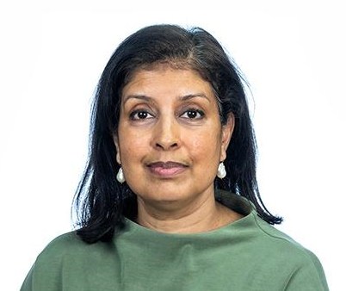 |  | 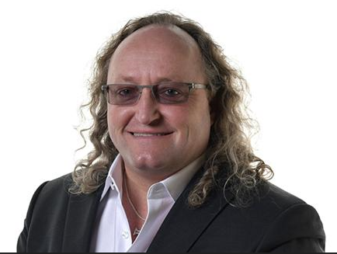
Mariëlle Paul | Mahir Alkaya | Dion Graus

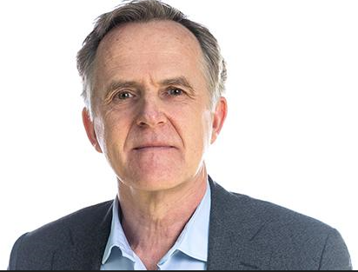 | 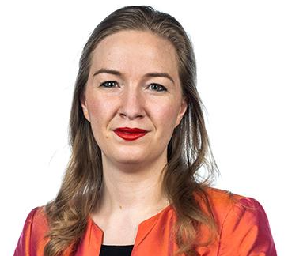 | 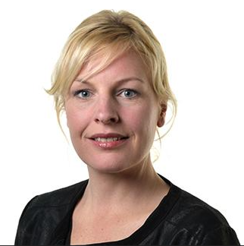
Lammert van Raan | Nicki Pouw-Verweij | Attje Kuiken

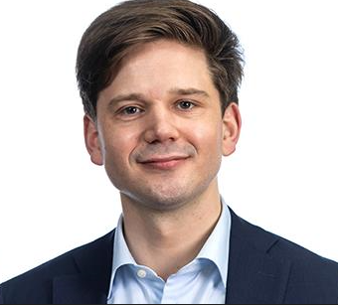 | 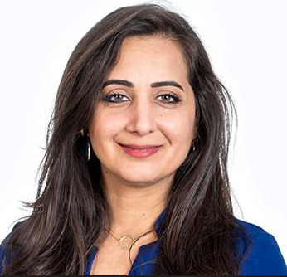 | 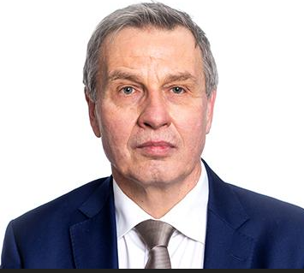
Gideon van Meijeren | Songül Mutluer | Harry Bevers

Queeny Rajkowski

Vraag 2

In de tweede kamer wordt er gediscussieerd & gedebatteerd over de meest belangrijke zaken in ons land, maar soms lijkt het ook op een grote poppenkast. Hier horen zo nu en dan ook zeer bijzondere uitspraken bij van onze volksvertegenwoordigers. Hieronder vindt u een vijftal uitspraken die in 2022 zijn gehoord in de tweede kamer. Aan jullie de taak om degene erbij te vinden wie deze uitspraak heeft gedaan. Om het zoeken iets te vergemakkelijken staat de partij van de desbetreffende politicus erbij. Wie hebben de volgende uitspraken gedaan? Graag de voor- en achternaam noteren.

A
“Maakt u zich geen zorgen, ik ga niemand feliciteren.” – 50PLUS

Henk Krol

B
“Achteraf dacht ik: had ik maar eerder de overstap gemaakt naar een smartphone.” - VVD

Mark Rutte

C
“Ik heb het wel dubbelzijdig uitgeprint in tegenstelling tot een aantal andere mensen” – Partijloos

Pieter Omtzigt

D
“Mevrouw Maatoug wil appels en ik graag een plakje worst.” – PVDA

Henk Nijboer

E
“Ik ben een man en ik probeer hier twee dingen tegelijk te doen; je ziet meteen dat het mislukt.” – CDA

Hugo de Jonge

Vraag 3
In de Nederlandse politiek worden veel termen gebruikt die we in het dagelijks leven eigenlijk nooit gebruiken. Hieronder staan 10 van deze veelgebruikte termen beschreven. Om welke politieke term gaan deze omschrijvingen?

A Schriftelijke overeenkomst tussen twee of meer staten.

Verdrag

B Periode waarin de Eerste of Tweede Kamer niet samenkomt.

Reces

C Stuk waarin een standpunt uiteen wordt gezet.

Nota

D Besluit van de regering dat zonder medewerking van de Staten-Generaal wordt genomen.

Koninklijk Besluit

E De politieke partijen in de Tweede Kamer die het kabinet vormen.

Coalitie

F Voorstel van één of meer Kamerleden om een wetsvoorstel te wijzigen.

Amendement

G Stuk dat zonder debat of stemming wordt aangenomen.

Hamerstuk

H Verzoek van burgers aan de Tweede Kamer of een commissie van de Tweede Kamer.

Petitie

I De partijen in de Tweede Kamer die geen deel uitmaken van het kabinet.

Oppositie

J Een Kamerlid onderbreekt het Kamerlid dat een betoog houdt.

Interruptie

Vraag 4
Welke politieke gebeurtenissen worden afgebeeld in onderstaande afbeeldingen?

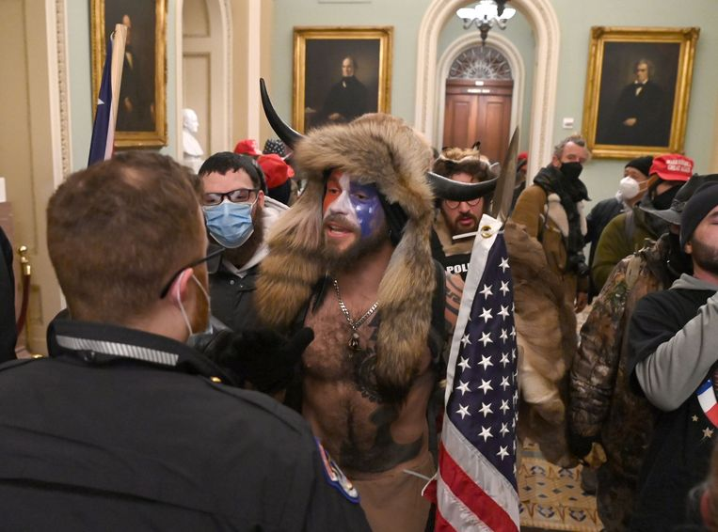 | 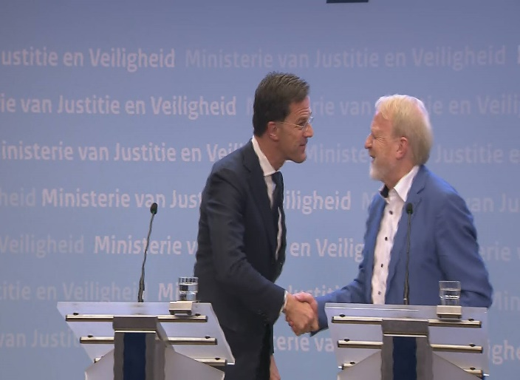
A Bestorming Amerikaanse Capitool | B Eerste Corona persconferentie

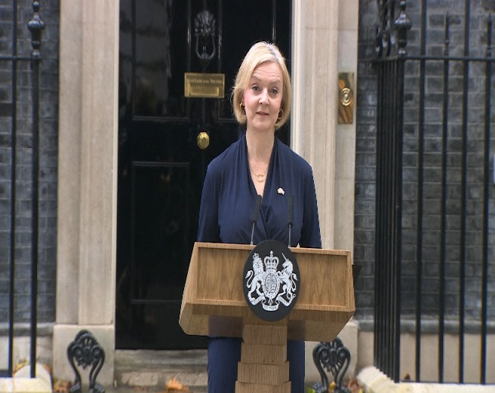 | 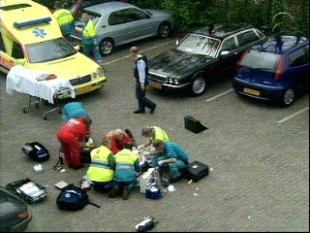
C Aftreden Britse premier Truss | D Moord Pim Fortuyn

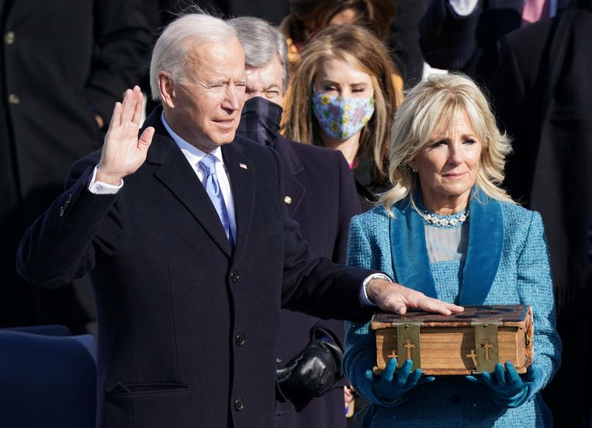

E Beëdiging Amerikaanse President Biden

Vraag 5
Hieronder een vijftal foto’s van premiers / presidenten van een aantal landen. Weet u wie dit zijn?
Graag in het eerste antwoordveld onder de foto de voor- en achternaam van de persoon invullen. In het tweede antwoordveld graag het land noteren waar deze persoon voor verantwoordelijk is.
 | 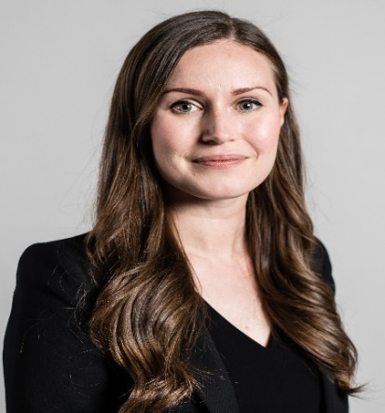 | 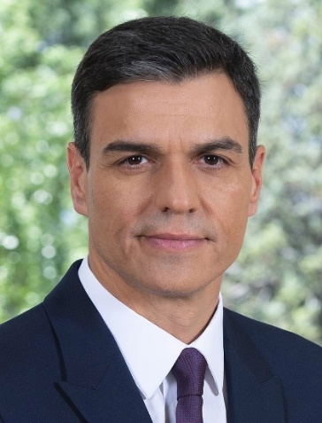
Anthony Albanese  Australië | Sanna Marin  Finland | Pedro Sanchez  Spanje
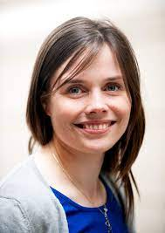 | 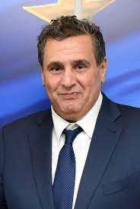
Katrin Jakobsdottir  IJsland | Aziz Akhannouch  Marokko

Hoofdstuk 7 Ruimtevaart

Vraag 1
A NASA heeft een internationaal ruimtevaartprogramma opgestart om tegen 2024 opnieuw astronauten, onder wie tevens de eerste vrouw, op de Maan te laten landen. Het programma wordt behalve als een maanprogramma, ook gezien als voorbereiding op bemande ruimtevaart naar Mars. Wat is de naam van dit programma?
Artemis
B Op 18 december 2021, zal de Nasa de opvolger van de Hubble Space Telescope lanceren. Sinds 1990 heeft Hubble vele van de meest iconische ruimtebeelden gemaakt die we allemaal gezien hebben. De nieuwe telescoop zal opnames maken in het infrarode spectrum en zal vanaf ruwweg 1,5 miljoen km van de aarde kijken naar de verste sterrenstelsels. Naar welk hoofd van Nasa, die in de jaren 60 de opstart van de bemande ruimtevaart leidde, is deze nieuwe telescoop vernoemd?
James Webb
C De spectaculairste plaats om te sporten ooit, moet toch wel de Maan zijn. Een astronaut smokkelde een golfbal en -club mee op zijn Apollo 14 missie naar de maan in 1971 en sloeg dan ook een balletje … op de Maan. Wie was deze astronaut?
Alan Shepard
D De Galileïsche manen zijn de vier grootste manen van Jupiter. Ze zijn ontdekt door Galileo Galilei in januari 1610. Deze manen zijn zichtbaar zonder een krachtige telescoop. Geef de namen van deze vier manen.
Io, Europa, Ganymedes, Callisto
E Ruimtevaartorganisaties laten restanten van raketten en satellieten die niet meer nuttig zijn soms gecontroleerd neerstorten op aarde. Gelukkig kiezen ze hiervoor een afgelegen gebied op zee. We zoeken de naam van dit punt dat het verste verwijderd is van enig land: het ligt in de Zuidelijke Stille Oceaan op 48° 53? ZB, 123° 24? WL. De naam verwijst naar een romanpersonage uit het boek : ‘Twintigduizend mijlen onder zee’ van Jules Verne.
Nemo punt
F Met de succesvolle lancering boekt SpaceX een dubbele primeur. Voor het eerst vliegen twee astronauten de ruimte in aan boord van een schip van een bedrijf. Tot nog toe was elke astronaut gelanceerd door een overheidsorganisatie als Nasa (VS) en Roscosmos (Rusland). Wat is de naam van het ruimtetuig waarin de astronauten zich bevonden bij het koppelen aan het ISS?
Crew Dragon (Dragon 2)
G We zoeken een niet-periodieke komeet, die waarschijnlijk de meest geobserveerde is in 20e eeuw, en een van de helderste van de afgelopen paar decennia. De komeet was gedurende lange tijd, 18 maanden, met het blote oog zichtbaar. Dit is tweemaal zo lang als de vorige. Welke komeet zoeken we?
Hale-Bopp
H Het European Space Agency of ESA is de Europese tegenhanger van de NASA. Het hoofdkantoor bevindt zich in Parijs. 22 verschillende Europese landen dragen financieel bij om onder meer satellieten in de ruimte te brengen met behulp van lanceerraketten. Hoe worden de raketten genoemd die door ESA zelf ontwikkeld zijn en inmiddels aan een vijfde versie toe zijn?
Ariane Raketten
I In 2018 deed een ESA project vanuit Paranal (Chili) haar eerste observatie. We zoeken de naam van een opstelling van telescopen die de Search for habitable Planets EClipsing ULtra-cOOl Stars. In het Nederlands: het detecteren van leefbare planeten ter grootte van de aarde die in banen om nabije uiterst koele sterren en bruine dwergen draaien. Hoe heet dit project?
Speculoos
J Heeft alle materie zich na de Big Bang gelijkmatig verspreid? Het lijkt van niet. Er zijn in het heelal gebieden waar zich nauwelijks sterrenstelsels bevinden. Het grootste 'lege' gebied dat men totnogtoe ontdekt heeft, situeert zich in het sterrenbeeld Ossenhoeder, waaraan het zijn naam ontleent. Hoe wordt dit gebied genoemd?
Gat van Boötes
Vraag 2
Er zijn heel veel sterren, wie heeft de meeste sterrenkennis en kan ons zeggen welke sterren wij zoeken bij de pijlen/geel rondje?
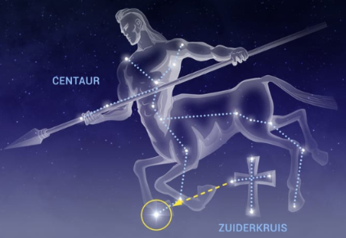 | 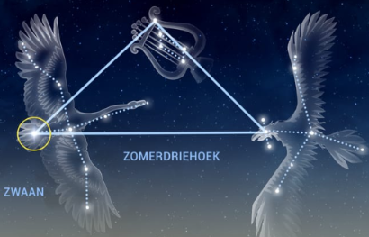 | 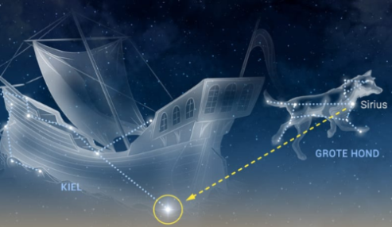
Alpha Centauri | Deneb | Canopus
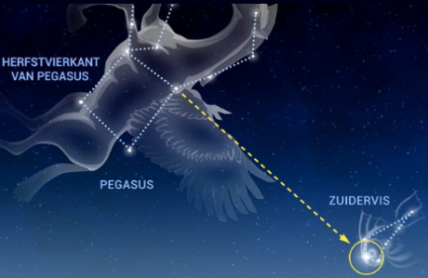 | 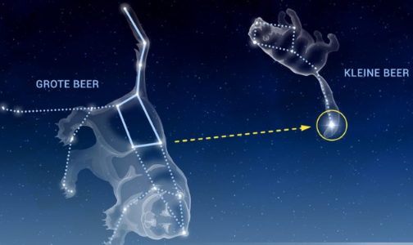 | 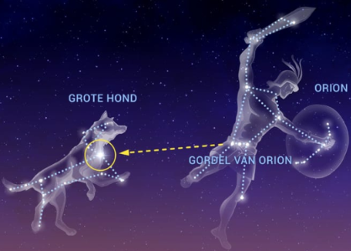
Fomalhaut | Polaris | Sirius
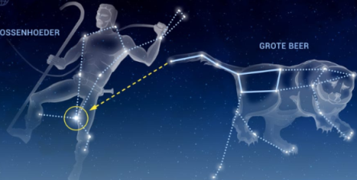 | 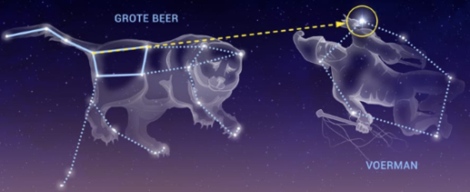 | 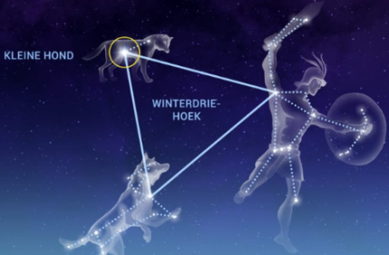
Arcturus | Capella | Procyon
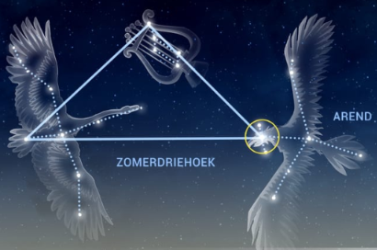
Altair

Vraag 3
Kuifje is ook in enkele albums naar de maan gegaan. Daarom hierbij ook wat Kuifje-vragen die hiermee te maken hebben
A In ’ Raket naar de Maan’ komt prof. Zonnebloem eindelijk bij en barst direct in woede uit nadat kapitein Haddock hem uitmaakt voor?
Onnozele
B In ‘Mannen op de Maan’ zien we dat Kuifje kolonel Boris en Wolff onder schot houdt. Maar met welk type vuurwapen gebeurd dat?
Colt
C Als Kuifje als eerste de trap van de raket afdaalt zien we op dezelfde pagina de hele raket inclusief traptreden. Hoeveel treden is het vanaf de deur naar de grond?
55
D In het album ‘Raket naar de Maan’ wordt de maanracket ook op schaal afgebeeld. Op wiens bureau staat het model?
Baxter
E Op de maan wordt er door Kuifje onderzoek gedaan. Onder andere met een maantank. Wie besturen deze maantank?
Kuifje, kapitein Haddock en Wolff
F In ’ Raket naar de maan’ wordt een proefraket ontwikkeld. De X-FLR 6. wat wordt er met de X aangeduid?
De letter X wordt in de typering van veel militaire objecten altijd gebruikt om aan te geven dat het een testmodel betreft.
G Hoe heet de beveiligingsdienst die onder andere Kuifje en kapitein Haddock van het vliegveld naar het geheime complex brengen?
De Zekrett Politzs (ZEPO)
H Jansen en Janssen komen in traditionele Syldavische klederdracht binnen. Althans dat denken ze. Uit welk land komt de kleding volgens Baxter?
Griekenland
I Met acht personen, inclusief Bobbie, vliegt de raket naar de maan. Maar met hoeveel vliegen ze uiteindelijk weer terug naar de aarde?
6
J Tijdens het tekenen van ‘Mannen op de Maan’ krijgt Hergé te maken met een zenuwinzinking. De voorpublicatie van het album in het weekblad Kuifje komt stil te liggen. Uiteindelijk wordt het weer opgepakt maar in welk jaar?
1952
Vraag 4
Wat weet jij allemaal over planeten en het zonnestelsel?
A Hoeveel planeten bevat het zonnestelsel?
8
B De hoeveelste planeet is de aarde vanaf de zon?
Derde
C Welke planeet staat het dichtst bij de zon?
Mercurius
D Welke planeet staat het verst verwijderd van de zon?
Neptunus
E Er zijn vier planeten met ringen, maar bij welke planeet zijn de ringen duidelijk zichtbaar?
Saturnus
F Wat is de grootste planeet?
Jupiter
G Wat is de kleinste planeet?
Mercurius
H Welke planeet is ongeveer net zo groot als de Aarde?
Venus

I Welke planeet is het heetst?
Venus
J Welke planeet is het koudst?
Neptunes
Vraag 5
A We zijn op zoek naar de planeet in ons zonnestelsel waar een jaar 687 dagen bedraagt en waar een dag 24 uur en 37 minuten bedraagt. De omtrek ter hoogte van haar evenaar bedraagt 21319 km en de temperaturen variëren van een aangename -140 °C tot een snikhete + 20° C. Over welke planeet hebben we het?
Mars
B De aarde is “The third rock from the sun”, maar welke planeet staat het dichtst bij de zon? Een kleine 58 miljoen kilometer.
Mercurius
C De hemel heb ik bemeten, nu meet ik de schaduwen der aarde. Mijn geest verkeerde in de hemel, het lichamelijk omhulsel ligt hier. Dit is het grafschrift van een Duitse wetenschapper die de bewegingen van de planeten heeft vastgelegd. Daarnaast was hij ook een pionier in de optica en kristallografie en hebben we ook het integraalrekenen aan hem te danken. Wie zoeken we?
Johannes Kepler
D Welke planeet is na de zon en de maan het helderste object aan de hemel en wordt wel eens 'Avondster' of 'Morgenster' genoemd?
Venus
E Welke planeet draait vanuit het noorden gezien, in tegenstelling tot de andere planeten, met de klok mee (retrograad) om haar as?
Venus
F Wat is de naam van de eerste ruimtesonde die gelanceerd is naar de dwergplaneet Pluto? De NASA lanceerde deze onbemande missie met een Atlas 5-raket. De lancering vond plaats op 19 januari 2006. Dit was twee dagen later dan gepland, door het slechte weer op 17 januari en door een technisch defect op 18 januari.
New Horizons
G Het is de kleinste dwergplaneet in het Zonnestelsel en de enige in de planetoïdengordel. Ze werd in 1801 door Giuseppe Piazzi ontdekt en was zelfs een halve eeuw geclassificeerd als de achtste planeet. Met een diameter van ongeveer 950 km is ze verreweg het grootste object in de planetoïdengordel. Bovendien is ze vanwege de hoge schijnbare helderheid onzichtbaar voor het blote oog. Welke dwergplaneet, tevens Romeinse godin, zoeken we?
Ceres
H We zoeken de Engelse vertaling voor bepaalde gassen in de atmosfeer van de Aarde of een andere planeet die het vermogen hebben om warmte straling te absorberen en geleidelijk in alle richtingen weer af te geven. Hierdoor dragen ze bij aan het vasthouden van warmte in de atmosfeer en daarmee aan het verhogen van de gemiddelde temperatuur.
Greenhouse gasses
I Welke film uit 2013 gaat over de rampzalige expeditie op zoek naar leven op Europa, de maan van de planeet Jupiter?
Europa Report
J Welke planeet werd genoemd naar de Romeinse god van de landbouw?
Saturnus

Hoofdstuk 8 – Eten & Drinken
Vraag 1
Langzaam maar zeker zijn de wintersportvakanties achter de rug en kunnen we gaan nadenken over de zomervakantie. Vaak gaan we naar zonovergoten oorden waar lekker eten en drinken zeker niet zullen ontbreken. Op een terrasje een heerlijke cocktail drinken; beter kan het leven niet worden toch? Hieronder vindt u 10 verschillende cocktails. Wat is de naam van deze cocktails?
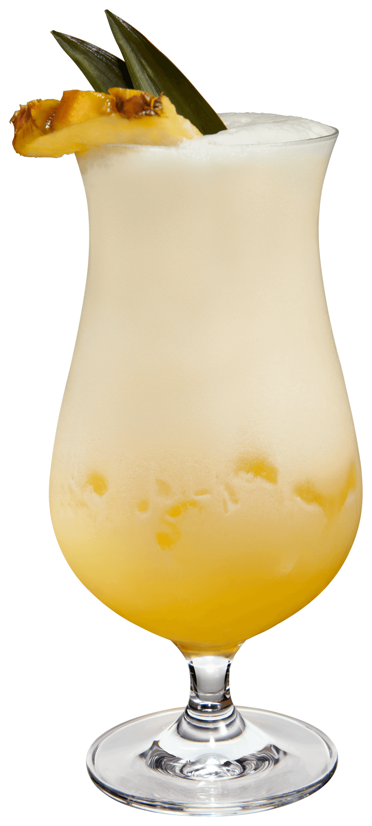 | 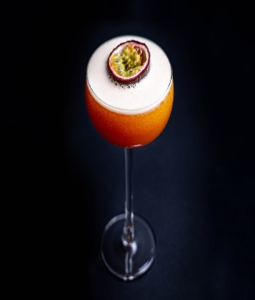 | 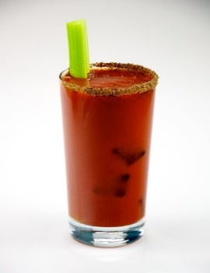
Pina Colada | Pornstar Martini | Bloody Mary
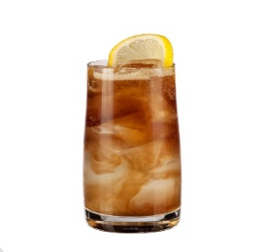 | 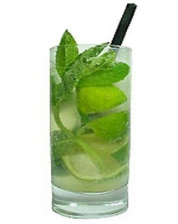 | 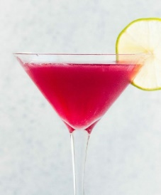
Long Island Ice Tea | Mojito | Cosmopolitan
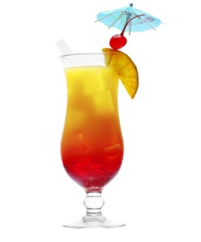 | 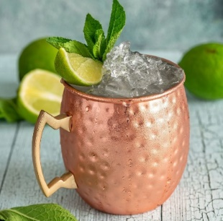 | 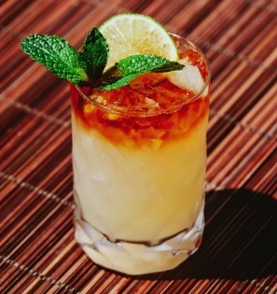
Sex on the Beach | Moscow Mule | Mai Tai
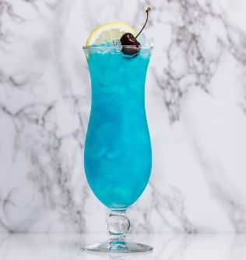
Blue Lagoon

Vraag 2

Wellicht is deze vraag voor de fanatieke kokers onder ons wel een makkie; maar de gerechten die hieronder beschreven zijn aan de hand van de ingrediënten zullen niet wekelijks te vinden zijn op de Lexmondse & Heicopse eettafels. Naar welke gerechten zijn we hier op zoek:

A Welk gerecht wordt gemaakt van onderstaande ingrediënten?

- 2 varkenskoppen (in vieren)
- 1 kinnebak
- 8 tot 10 liter water
- 5 bouillonblokjes kip
- 5 bouillonblokjes rund
- 100 milliliter azijn
- Halve theelepel nootmuskaat (meer of minder naar smaak)
- Zout en peper (naar smaak)

Zure Zult

B Welk gerecht wordt gemaakt van onderstaande ingrediënten?

- Halve kilo tarwebloem
- 10 gram zout
- 20 gram verse gist óf een zakje droge gist
- 75 gram roomboter (kamertemperatuur)
- 1 eetlepel melkpoeder óf scheutje room
- 2 eetlepels donkere basterdsuiker
- 285 cc volle melk (15 graden)
- Suiker om de (gerecht) door te rollen: halve kilo donkere basterdsuiker en 2 gram kaneelpoeder

Zeeuwse Bolus

Vraag 3
Andere culturen hebben in de loop der jaren ervoor gezorgd dat we uit een uitgebreider assortiment groente & fruit kunnen kiezen bij de groenteboer. Appels, peren en bananen zijn bij ons allen wel bekend; maar weten jullie ook welke groente/fruit hieronder te zien zijn?
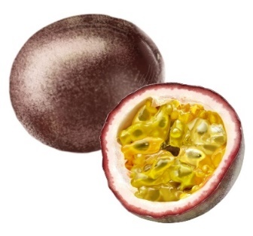 | 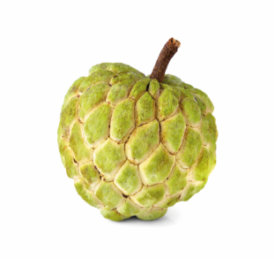 | 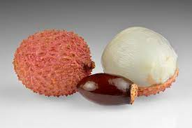
Passievrucht | Suikerappel / Cherimoya / Zoetzak / Anona | Lychee
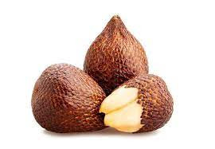 | 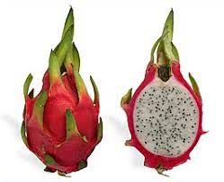 | 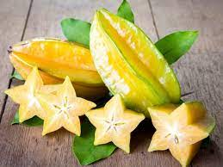
Salak | Drakenfruit / Pitaya | Sterfruit / Carambola
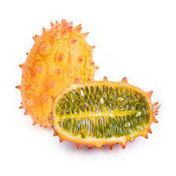 | 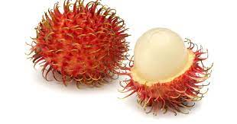 | 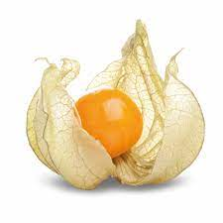
Kiwano | Ramboetan | Kaapse Kruisbes / Goudbes / Kaibes / Ananeskers / Incabes
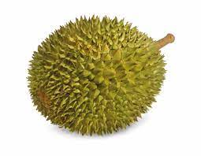
Doerian

Vraag 4
Velen beginnen het nieuwe jaar met de welbekende “Goede Voornemens”. Vaak hoor je dan ook dat mensen in januari beginnen met afvallen en dan is het wijsheid om heel erg op te letten op het aantal kilocalorieën wat je eet/drinkt. Hoeveel kcal zitten er per 100 gram/milliliter in deze “Light” producten?

Product | Antwoord (in kcal per 100 gram/milliliter)
Calvé Pindakaas Light | 533 kcal
Milner 20+ Smeerkaas Naturel | 135 kcal
Lay’s Light Paprika Flavour | 480 kcal
Red Bull Sugarfree | 3 kcal
Hero Jam Minder Zoet Aardbeien | 122 kcal
Coca Cola Zero | 0,3 kcal
Chocomel 0% suiker | 50 kcal
Lay’s Light Naturel | 490 kcal
Fanta Orange No Sugar | 3 kcal
Lipton Ice Tea Green Zero Sugar | 1 kcal

Vraag 5
Op televisie/internet zijn er vele programma’s die gaan over eten & drinken. In deze programma’s worden de meest heerlijke gerechten bereidt, dus als je wilt afvallen is het een slecht idee om hiernaar te kijken. Het water loopt je in de mond. Wie zijn de onderstaande TV/Internet koks?

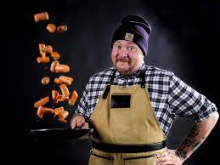 | 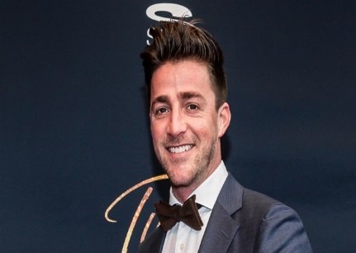 | 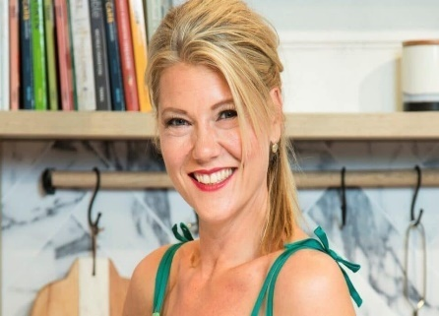
Nick Toet | Hugo Kennis | Sandra Ysbrandy
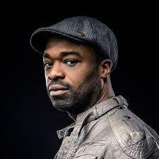 | 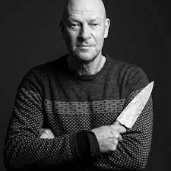
Ramon Beuk | Rene Pluijm

Hoofdstuk 9. Topografie & Aardrijkskunde

Vraag 1
Welke Nederlandse plaatsen staan er op deze ansichtkaarten?
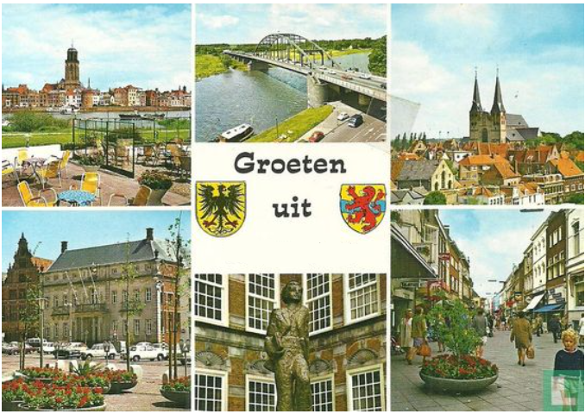 | 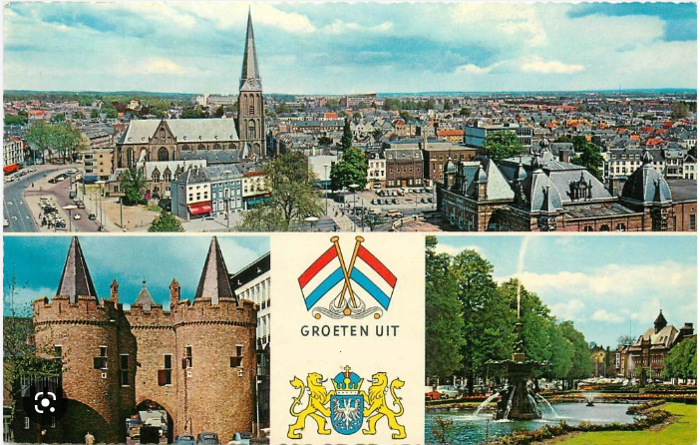
Deventer | Arnhem
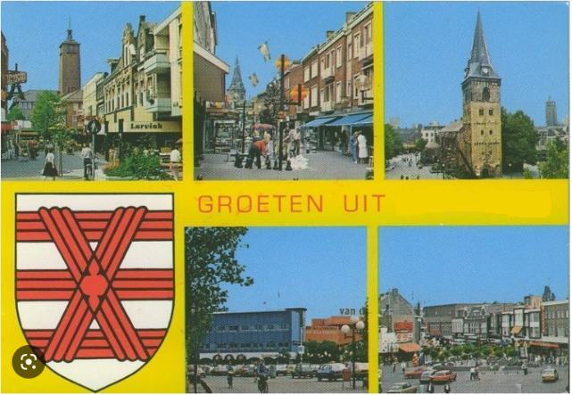 | 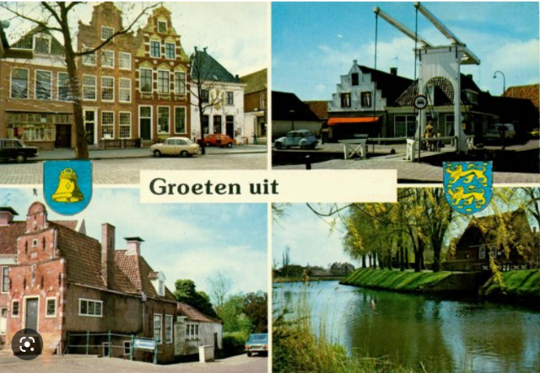
Enschede | Franeker
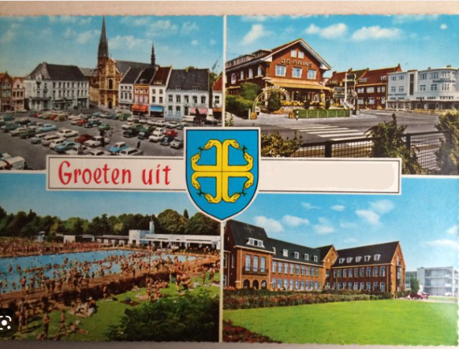
Sittard

Vraag 2
Welke Nederlandse plaatsnaam bedoelen we?

A Achternaam van een weerman + mensen die naast je wonen
Munnekeburen

B Klein persoon + witte aanslag van ijskristallen
Lutjerijp

C Figuur uit de Griekse mythologie + hoornen overdekking van het uiteinde van de voet
Hippolytushoef

D Maandelijks modetijdschrift voor vrouwen tussen 20 – 35 jaar + eindstreep
Ellemeet

E Aartsbisschop van Sevilla + boerderij
Sint Isidorushoeve

Vraag 3
Zoek de coördinatoren op van de bovenstaande vijf plaatsnamen bij vraag 2. Neem alleen de cijfers vóór de punt. Tel alle 10 cijfers bij elkaar op. Dit cijfer is het nummer van de topografische kaart van Swisstopo dat we zoeken. Welk gebied staat er op die topografische kaart?
Mischabel (Zermatt, Dufourspitze, Saas Fee, kaartnummer 284)

Vraag 4
Het Waddengebied ontstond zo’n 10.000 jaar geleden. Het strekt zich uit langs de Nederlandse, Duitse en Deense kust. Het is het grootste getijdenlandschap ter wereld. Wat weet jij van het Waddenlandschap?

A Hoe noem je de buitenste rij van jonge duinen, die direct aan het strand grenst en is beplant met helmgras?
De zeereep

B Hoe heten de gebieden waar het zeewater alleen bij extreme weersomstandigheden zoals storm of springtij nog doordringt?
Kwelders

C Als het zeewater minder snel stroomt, dan slaat er meer sediment neer. Op de zandplaat vormt zich dan een laagje modder. Hoe noem je zulke met modder bedekte platen?
Slikken

D Op de grens van twee stromen water staat het water bijna stil, daar slaat veel sediment neer. Dat levert een ondiepe strook op, die voor wadlopers de ideale route is om van het vaste land naar het eiland te lopen. Hoe noem je die ondiepe strook?
Wantij

E Welk natuurreservaat mag zich sinds 2015 ‘Dark Sky Park’ noemen?
Boschplaat

F Begin jaren zestig nam de platte oester in de Oosterschelde met 80% af. Wat waren daarvoor de twee redenen?
1. Door een strenge winter
2. Door de oesterziekte Bonamia ostrea

G In het Duitse Waddengebied ligt één militair oefenterrein. Het is een testterrein voor nieuwe wapens van het Duitse leger. Vanaf de zeedijk wordt geschoten op doelen op het wad. Hoe heet dit oefenterrein?
De Meldorfer Bocht

H Wat is de naam van de vuurtoren die de grootste lichtsterkte heeft van alle vuurtorens in het Waddengebied?
Vuurtoren Helgoland , Flak-Leitstand

I Welk Nederlands Waddeneiland trekt de meeste dagjesmensen per jaar?
Schiermonnikoog

Vraag 5
In 2022 werd er veel over het weer en het klimaat gesproken. Heb jij goed opgelet?

A In februari 2022 raasde storm Eunice over ons land. Wat was zo opmerkelijk aan deze storm, dat nog nooit eerder was voorgekomen?
Niet eerder werd in ons land zo ver landinwaarts zo'n zware windstoot gemeten. Opmerkelijk aan Eunice is dat de hoogst gemeten windstoot niet aan de kust, maar boven land voorkwam.

B Welk land was in 2022 eerst in het nieuws vanwege extreme hitte (tot 51 graden) en daarna vanwege enorme overstromingen omdat er bijna tien keer zoveel regen was gevallen dan normaal tijdens het regenseizoen?
Pakistan

C Wat betekenen de oranje stippen op dit kaartje?
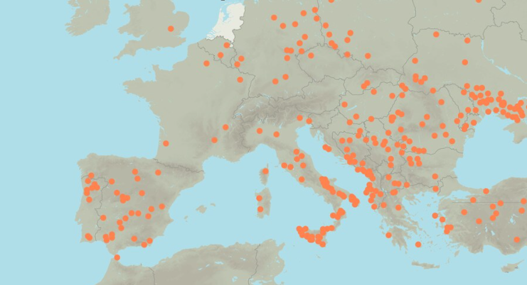
Bosbranden (die op het moment in juli 2022 woedden)

D 2022 had een gemiddeld orkaanseizoen. Er gebeurde echter wel iets opvallends, dit kwam zelfs twee keer voor. Wat bedoelen we?
Er waren twee crossover hurricanes, orkanen die de oversteek weten te maken van de Atlantische Oceaan naar de Pacifische Oceaan of andersom.

E Oudejaarsdag 2022 was de warmste decemberdag ooit gemeten met 15,9 graden in de Bilt. Op welke datum was de temperatuur op een decemberdag in de Bilt precies 15,0 graden?
5 december 2006

Hoofdstuk 10 Voor de kinderen!
Vraag 1
Kinderseries van vroeger. Hoe vaak gaat het tijdens een verjaardag niet over kinderseries van vroeger. Wie is er bijvoorbeeld niet groot geworden met Han Pekel. Onze vraag is herkennen jullie deze series van vroeger nog.

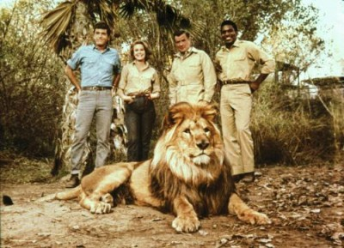 | 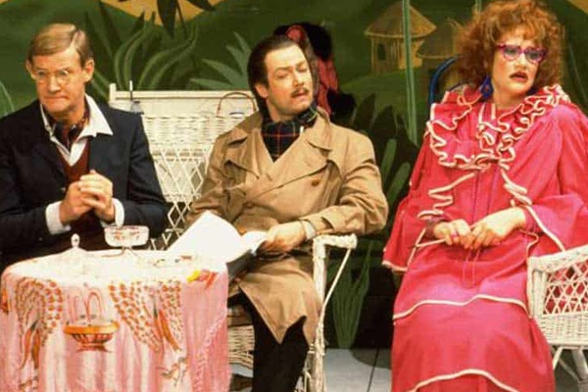 | 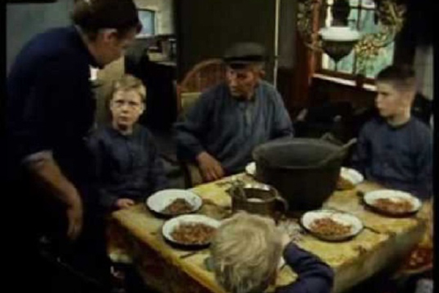
Daktari | De familie knots | Bartje
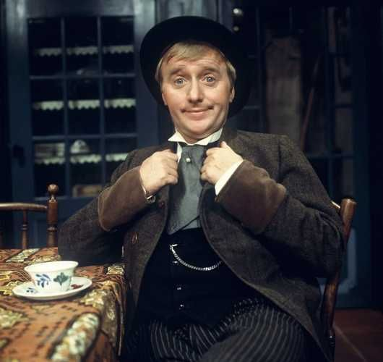 | 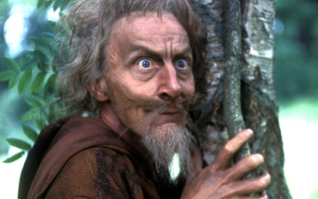 | 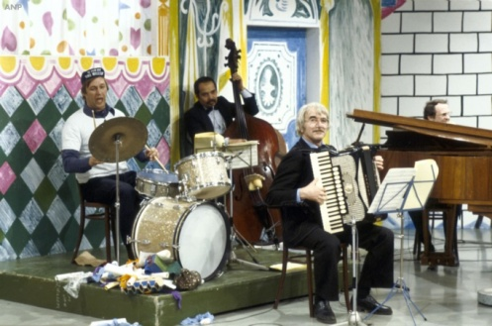
Pommetje Horlepiep | Catweazle | Film van ome Willem
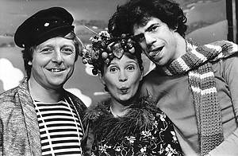 | 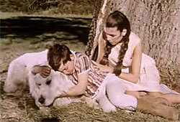 | 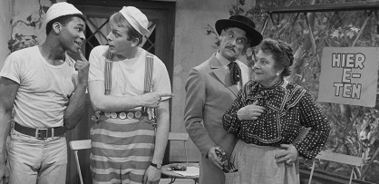
De stratenmaker op zee show | Belle en Sebastien | Mik en mak
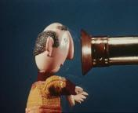
De verrekijker

Vraag 2
Tekenfilms. Ook de getekende kinderseries werden op een gegeven moment populair. Herkennen jullie de afbeeldingen, om welke serie gaat het?
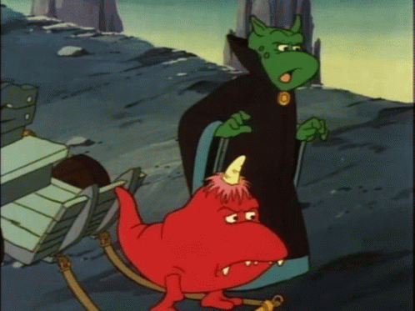 | 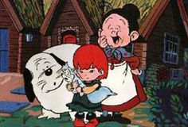 | 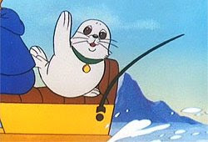
Teddy Ruxpin | Vrouwtje theelepel | Seabert
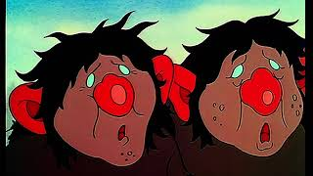 | 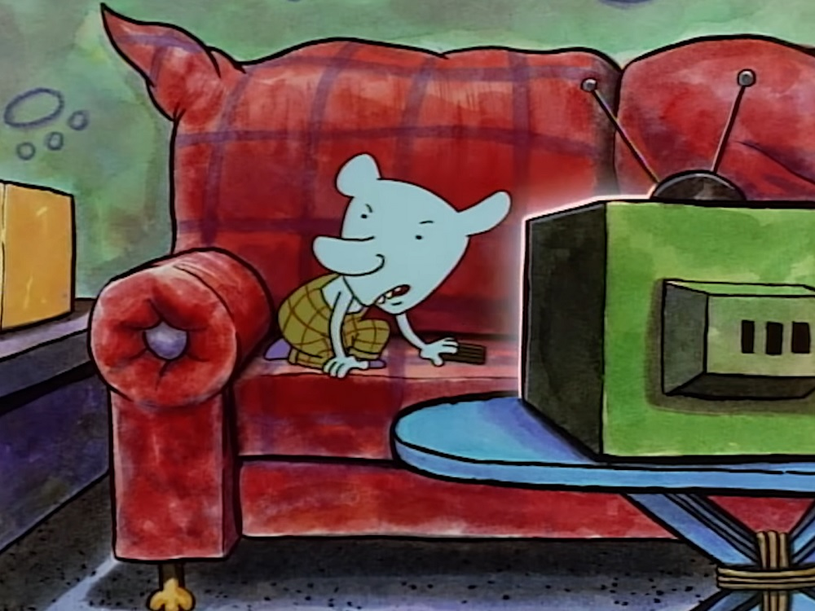 | 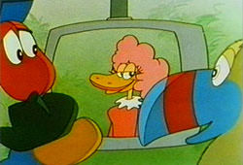
David de Kabouter | CatDog | Ovide en zijn vriendjes
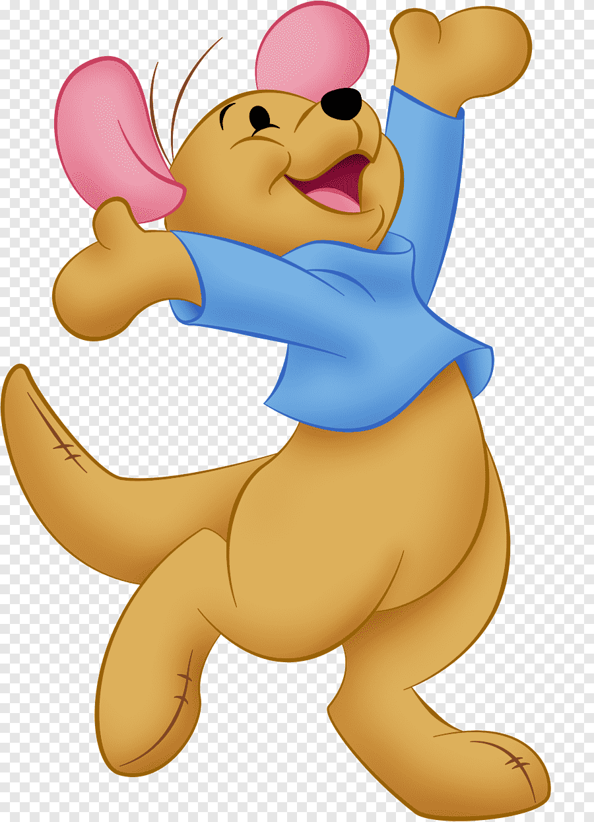 | 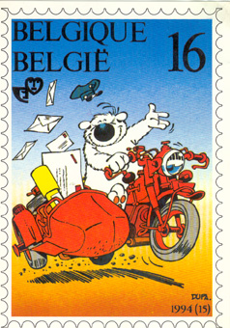 | 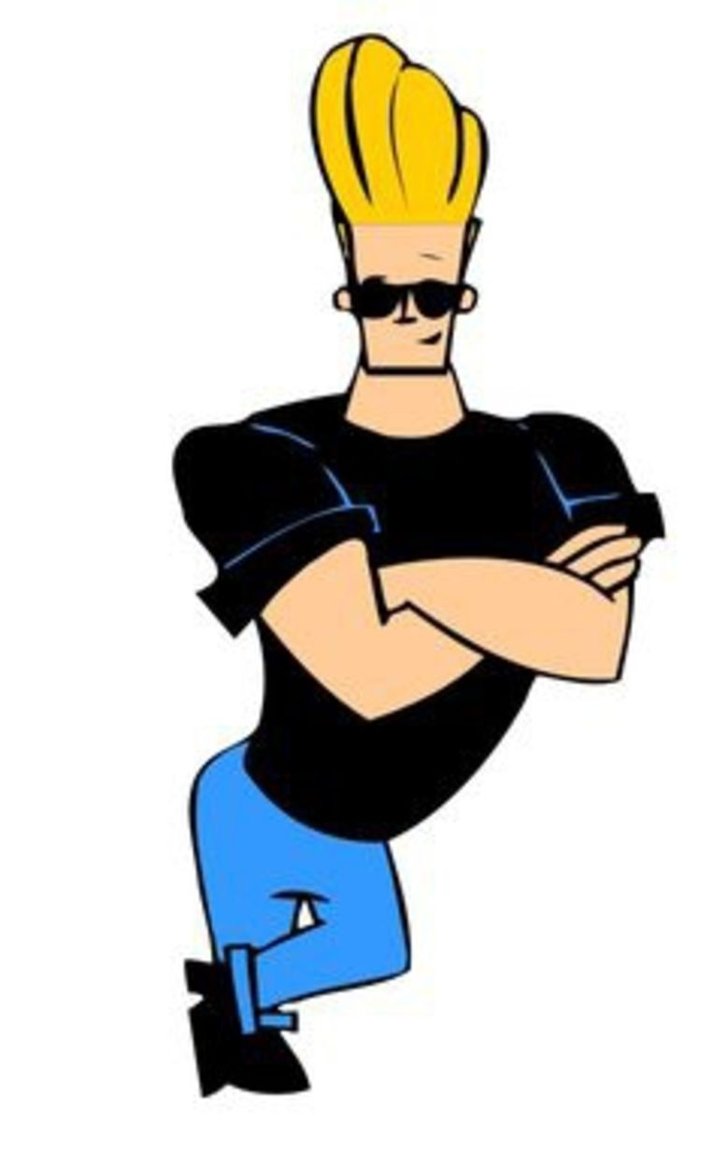
Winnie de Poeh | Dommel | Johny Bravo
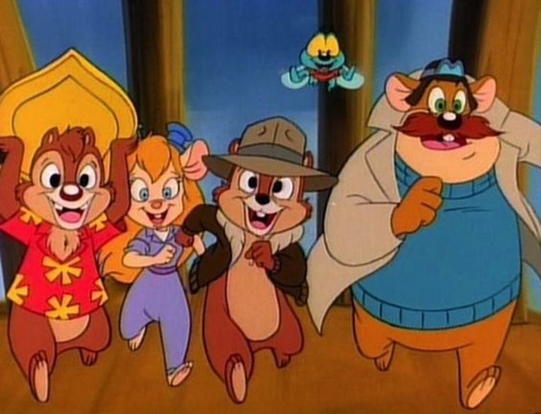
De reddertjes

Vraag 3
Uitstapjes voor de kinderen. Met bijna 18 miljoen inwoners hebben de Nederlanders (en zeker de kinderen) de behoefte om op stap te gaan. Er zijn in Nederland genoeg mogelijkheden. Wij zijn op zoek naar pretparken, musea, dierentuinen, etc. En wat zie je op de foto? (pretpark en opject noemen)
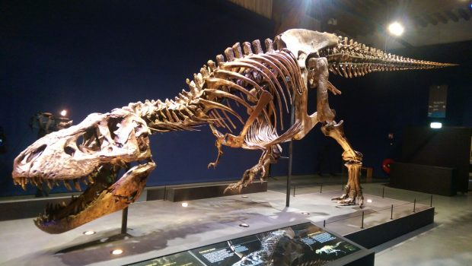 | 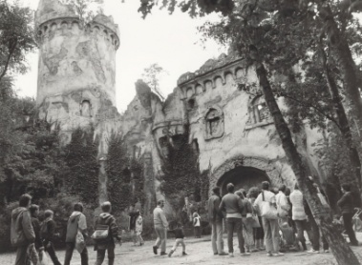 | 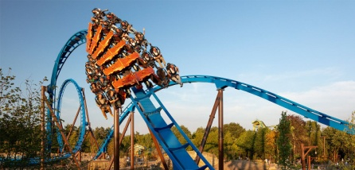
Naturalis  T-rex / Trix | Efteling  Spookslot | Toverland  Fenix
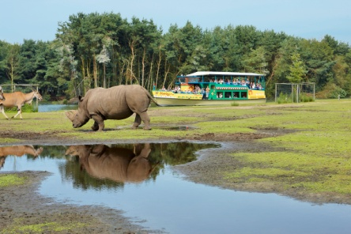 | 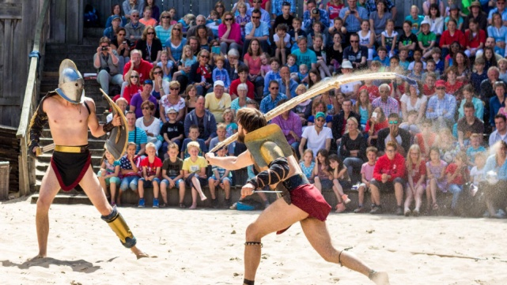
Safaripark Beekse Bergen  Bootsafari | Archeon  De Romeinse Arena

Vraag 4
Iedereen is gek op spelletjes. Welke spelletjes zie je en met hoeveel personen kun je het spelletje spelen en voor welke leeftijd is het spel geschikt?
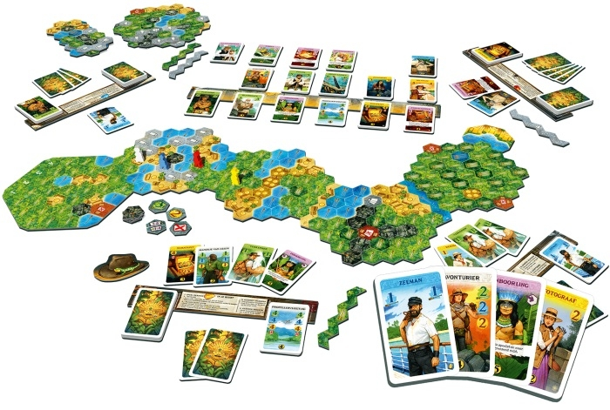 | 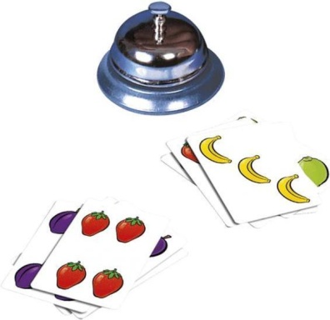 | 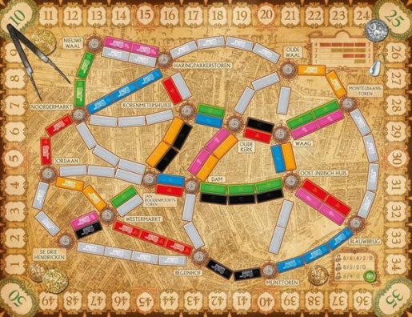
De zoektocht naar El Dorado  2 tot 4 spelers  Vanaf 10 jaar | Halli Galli  2 tot 6 spelers  6 tot 99 | Ticket to Ride Amsterdam  2 tot 4 spelers  8 tot 99 jaar
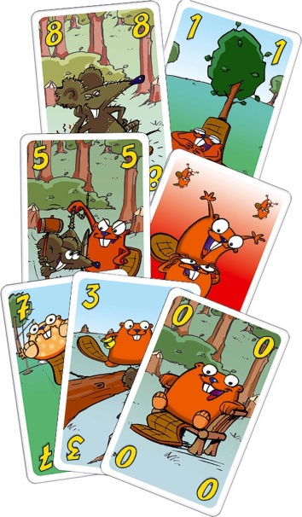 | 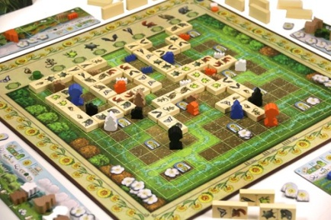
Beverbende  2 tot 6 spelers  6 tot 99 jaar | Renature  2 tot 4 spelers  8 tot 99

Vraag 5
Diverse vragen
A Waar werd het TV-programma Zoop opgenomen?
Ouwehands Dierenpark (Rhenen)
B Hoe heet het volgende speelgoed?
Lolobal
C Wat wil je na het zien van de film/serie Knofje niet meer eten? Zeker als het aan Knofje ligt!
Spruitjes

D Wie zie je op de volgende foto. Dit is tevens ook de naam van een kinderboekenreeks.
De boze heks
E De volgende acteur speelde in Loenatik, Kidnep en Sesamstraat. Naar welke acteur zijn wij op zoek?
Martin Waardenberg.
F Iedereen kent het kleine kuikentje Calimero. Maar waar is dit kleine kuikentje naar vernoemt?
kerk in Milaan de: San Calimero.
G Knabbel en Babbel kennen wij natuurlijk uit het vrolijkste weekblad de Donald Duck. Maar hoe heet de serie waarin ze werken als detectives waarin ze zaken oplossen die te klein zijn voor de politie?
Knabbel en Babbel: Rescue Rangers.
H Oude snoepjes van vroeger uit oma’s tijd. Herkent u deze nog?
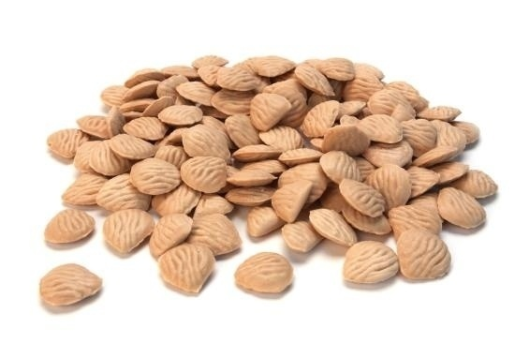 Haverstropitten
I Welke som krijg je uit als je de huisnummers van Buurman en Buurman bij elkaar optelt?
12 + 13 = 25
J Op de volgende foto zien jullie een jong eendje, dit eendje speelde de hoofdrol in welke serie? (graag de Nederlandse naam)
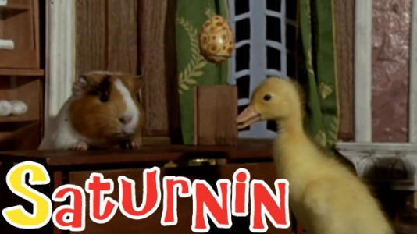 De Seend

Hoofdstuk 11 - Kunst

Vraag 1
Vele schilders hebben in het verleden de mooiste schilderijen gemaakt. Deze zijn niet allemaal even bekend, maar een aantal zullen jullie misschien wel in het echt gezien hebben. Hieronder staan een aantal schilderijen (of een deel van een bekend schilderij). Noem van elk schilderij de voor- en achternaam van de maker.
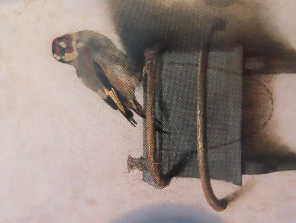 | 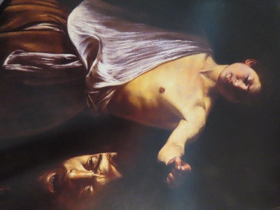 | 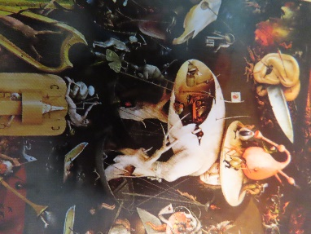
Carel Fabritius | Michelangelo Merissi da Caravaggio | Hieronymus Bosch
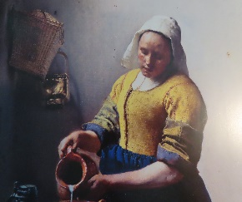 | 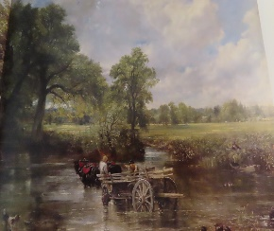 | 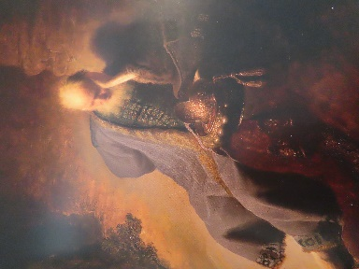
Johannes Vermeer | John Constable | Rembrandt van Rijn
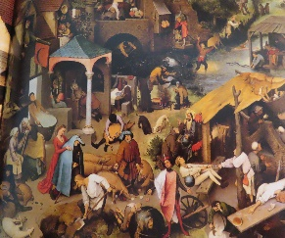 | 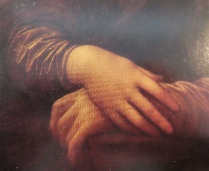 | 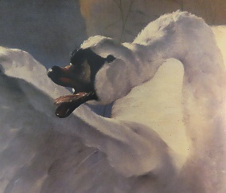
Pieter Bruegel | Leonardo da Vinci | Jan Asselijn
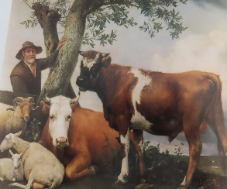
Paulus Potter

Vraag 2
In de loop der tijd zijn er iconische standbeelden gemaakt. Deze staan verspreid over de hele wereld. . Deze zijn niet allemaal even bekend, maar een aantal zullen jullie misschien wel in het echt gezien hebben. Hieronder staan een aantal standbeelden (of een deel van een bekend standbeeld). Geef bij elk standbeeld aan in welke plaats dit staat.
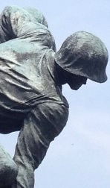 | 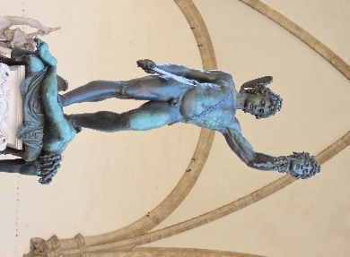 | 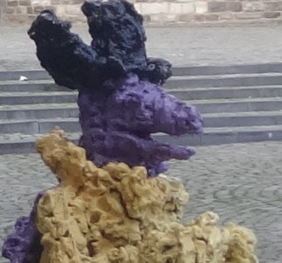
Washington | Florence | Maastricht
 |  | 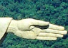
Londen | Assen | Rio de Janeiro
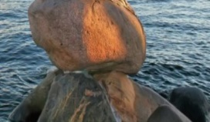 | 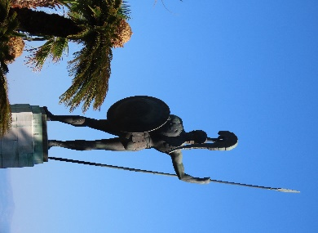 | 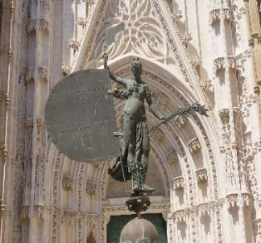
Kopenhagen | Achilleion Corfu | Sevilla
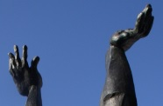
Rotterdam

Vraag 3
De Fabels van Jean de La Fontaine, ook wel Les Fables genoemd, is een werk van de Franse schrijver en dichter Jean de La Fontaine. Hij publiceerde het eerste deel in 1668 en het tweede deel in 1679. Het betreft een verzameling van 243 fabels in dichtvorm geschreven, waar in de meeste gevallen dieren met menselijke eigenschappen centraal staan en waar een moraal wordt verteld. Hoe goed ken jij deze fabels?

A In welk fabel komt een zwaluw voor?
De spin en de zwaluw

B In welk fabel komt een schaap voor?
Het varken, de geit en het schaap

C In welk fabel komen horzels voor?
Horzels en honingvliegen

D In welk fabel komt een lam voor?
De wolf en het lam

E In welk fabel komen druiven voor?
De vos en de druiven

Vraag 4
Opera’s spreken al eeuwen lang kunstliefhebbers tot de verbeelding. Sommige zijn heel bekend en worden regelmatig in Nederland uitgevoerd. Andere zijn wat minder bekend. Van deze laatste categorie hebben we wat leuke feitjes opgezocht. Test je operakennis eens met de onderstaande vragen.

A In welke school werd de opera Dido en Aeneas voor het eerst uitgevoerd?
Josias Priest’s girls school (in Londen)

B In welke opera komt een bojaar voor?
Boris Godoenov

C Welke opera is ooit uitgevoerd op het strand van Aldeburgh?
Peter Grimes

D Welke opera is gebaseerd op een terechtstelling in Leipzig in 1824?
Wozzeck

E Welke opera werd na zijn première in 1817 voor het eerst opgevoerd in 1819 in Lisabon, in 1820 in Londen en 1826 in New York?
La Cenerentola

F In welke opera is gesitueerd is de Bohemen?
Der Freischütz

G In welke opera spelen Tatjana en Olga een hoofdrol?
Jevgeni Onjegin

H Welke opera ging 71 jaar geleden in première in Venetië?
The Rake’s Progress

I Welke opera speelt in de tijd van Asterix en de Romeinen?
Norma

J Welke opera speelt zich af in Peking?
Turandot

Vraag 5
Onderstaand afbeeldingen van gebouwen en monumenten. Geef bij iedere afbeelding de naam van het betreffende gebouw of monument.
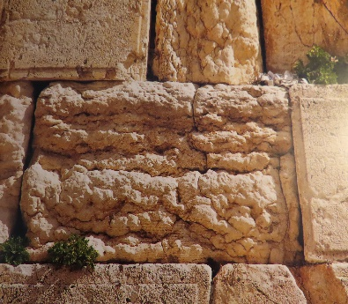 | 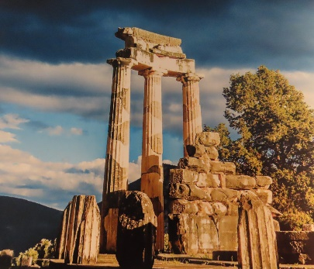 | 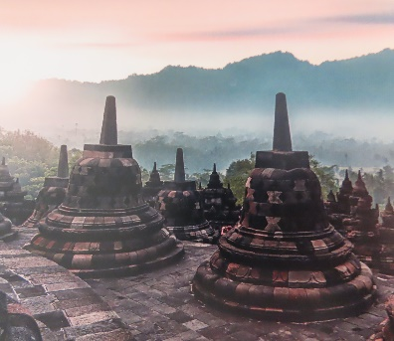
Klaagmuur | Apollotempel | Borobudur
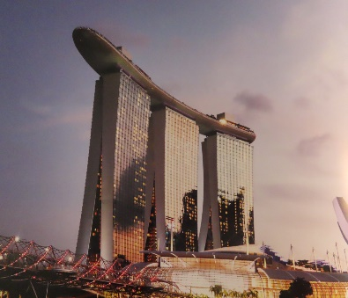 | 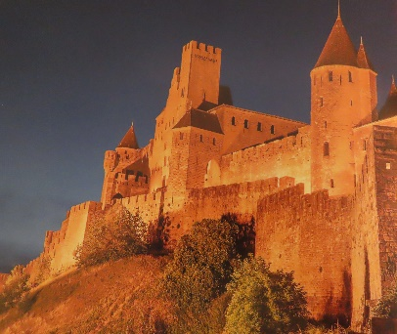 | 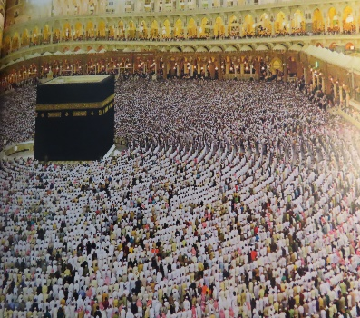
Marina Bay Sands | Cité de Carcasonne | Grote Moskee
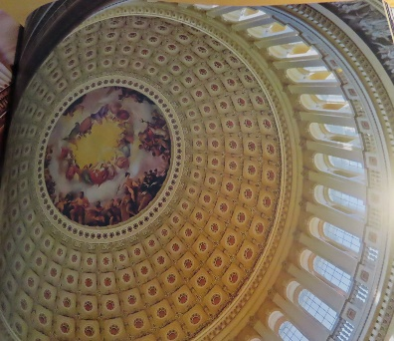 | 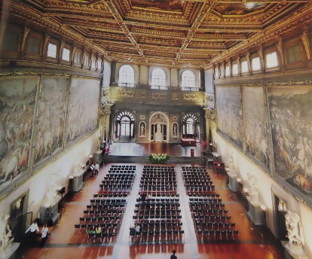
Capitool | Palazzo Vecchio | Angkor Wat
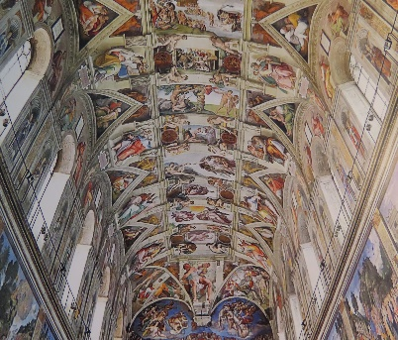
Sixtijnse kapel

Hoofdstuk 12. Mode

Vraag 1
Van welke merken zijn dit de logo’s?
Chanel | Estée Lauder | Clinique
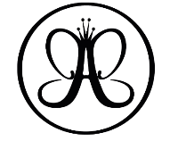
Anastasia (Beverly Hills) | Lancôme (Paris)

Vraag 2
Je ziet ze vast wel eens voorbijkomen: reclames voor parfums. Weet jij om welke reclame het gaat? Je krijgt 1 punt voor het merk en 1 punt voor de naam van het parfum.

A Het begint met een balzaal met kroonluchters. Een vrouw in het goud klimt omhoog. Het eindigt met uitzicht over de stad.
1. Dior
2. J’adore

B Het begint met een man in de regen. Er komt een vrouw bij. Het eindigt met een gepassioneerde scene.
1. Davidoff
2. Hot Water

C Het begint met een paard op het strand. Man en paard zwemmen in de zee. Het eindigt met een centaur.
1. Burberry
2. Hero

D Het begint met een jongen verkleed als koning. Er wordt gebokst. Het eindigt met de Eiffeltoren.
1. Jean Paul Gaultier
2. Scandal

E Het begint met een brug. Er komt een roofvogel bij. Het eindigt met een vrouw en vuur op het strand.
1. Yves Saint Laurent
2. Libre
Vraag 3
Hoe noem je deze kledingstukken?
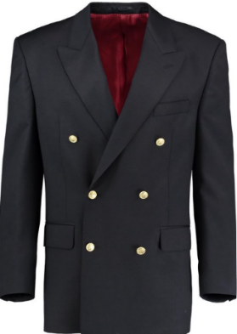 | 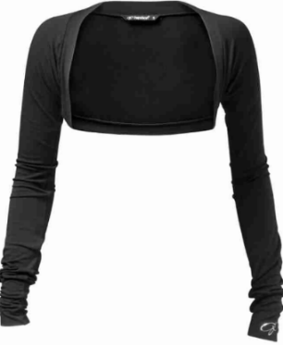 | 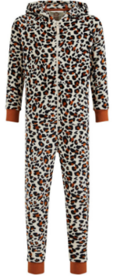
Double breasted (blazer, jas, colbert) | Bolero | Onesie
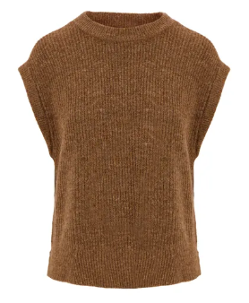 | 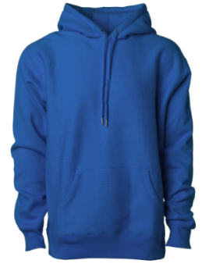
Spencer | Hoodie

Vraag 4
We hebben in Nederland veel succesvolle vrouwen op modegebied. Om wie gaat het?

A Eigenaresse van een Nederlands kledingmerk. Haar merk bestaat sinds 2006. Ze was 25 toen ze succesvol werd met leren tassen en portemonnees. Heeft inmiddels de naam van haar merk vervangen en ook een kledingcollectie.
Fabienne Chapot

B Tweelingzussen die een plek in een belangrijke Amerikaanse lijst hebben veroverd.
Anne en Esther Vedder

C Hello guys, it’s me.
Nikkie de Jager

D Heeft een lifestyle vlog, brengt kookboeken uit, maakt documentaire en podcast en is de aanstaande vrouw van één van de bekendste Nederlandse Youtubers.
Nina Warink

E Ondernemer, Waalwijk, modeontwerpster (verschillende keren van het jaar), samenwerkingen met verschillende Nederlandse bedrijven en niet te missen op tv.
Olcay Gulsen

Vraag 5
Verzamel de antwoorden op de onderstaande vragen.
Neem van elk antwoord de eerste letter.
Zet de letters in de juiste volgorde.
Wat hoort er op de puntjes te staan?

A Merk met drie streepjes Adidas
B Indianenschoen Mocassin
C Bekend nichtje van Johan Cruijff Estelle
D Brengen veel merken voor de decembermaand uit om af te tellen naar kerst Adventskalender
E Kleurindicatie die aangeeft dat een kleur niet helderwit is Off white
F Worden door vrouwen vaak geëpileerd, geverfd, geharst of ingekleurd Wenkbouwen
G Schoenenmerk opgericht in 2012 met flagship stores in Amsterdam, Antwerpen en München Nubbik
H Zweedse modeketen H & M / Hennes & Mauritz
I Tijdschrift voor zelfmaakmode Knipmode
J Geurende olie gehaald uit planten Etherische olie
K Keten met bijna 300 winkels in 3 landen met parfums en schoonheidsproducten ICI Paris XL
L Getailleerd, juist passend, krap Nauwsluitend
M Zo noemen ze in Engeland een instapper Loafer
N Wordt vaak met bekende sportshirts gedaan om ze tentoon te stellen Inlijsten
O Veel gebruikt make-up product om oneffenheden weg te werken of je gezicht een egale kleur te geven Foundation
P Krijg of bestel je om geuren uit te testen Sample / staal

….. ……. ….
Milan Fashion Week

H13 Natuur en dieren

Vraag 1
Het gezegde luidt; wie zijn neus schend, schend zijn aangezicht. Of dat ook opgaat voor dieren is niet duidelijk. De vraag is of deze dieren ook herkenbaar zijn als alleen hun gok te zien is. Geef bij iedere foto aan welk dier afgebeeld is.
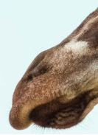 | 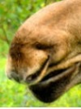 | 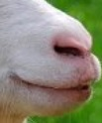
Giraf | Eland | Geit
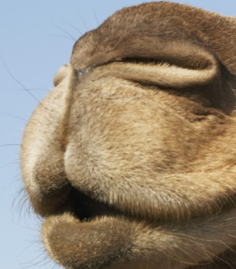 | 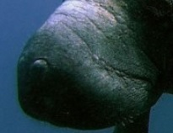 | 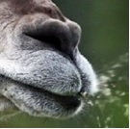
Kameel | Zeekoe | Lama
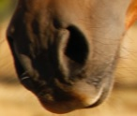 | 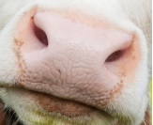 | 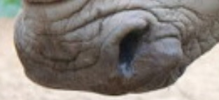
Paard | Koe | Neushoorn
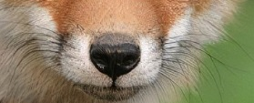
Vos

H13 Natuur en dieren

Vraag 2
Dieren zijn altijd leuk om te zien. Hieronder staan foto’s van een aantal bekende en minder bekende dieren. Geef bij iedere foto aan welk dier is afgebeeld.
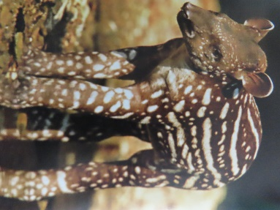 | 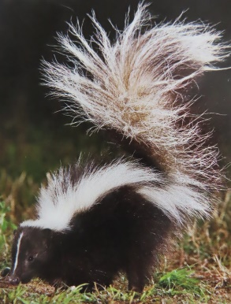 | 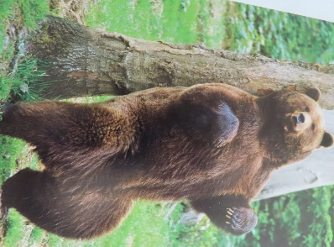
Tapir | Stinkdier | Grizly beer
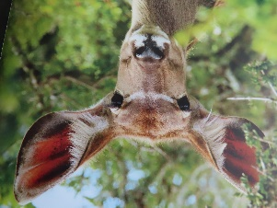 | 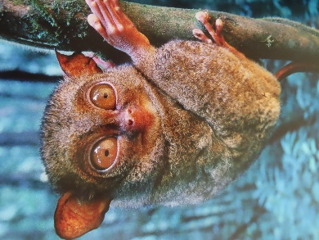 | 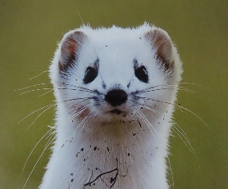
Koedoe | Spookdiertje | Hermelijn
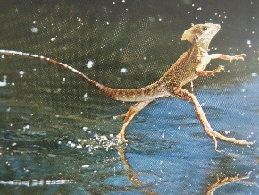 | 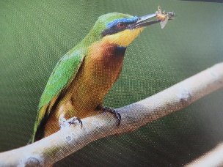 | 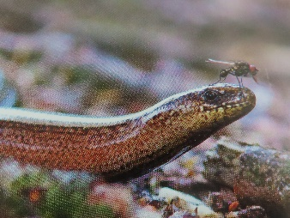
Basilisk | Bijeneter | Hazelworm
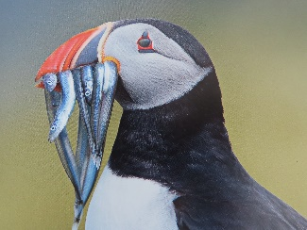
Papegaaiduiker

Vraag 3
Onderstaand afbeeldingen van vissen. Deze vindt je zowel in de open zee als in aquaria. Geef bij iedere afbeelding de naam van de betreffende vis.
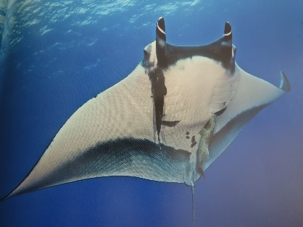 | 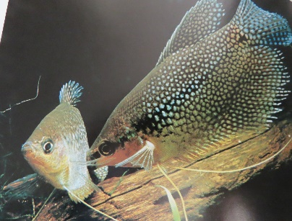 | 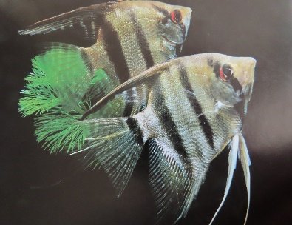
Reuze manta | Diamantgoerami | Maanvis
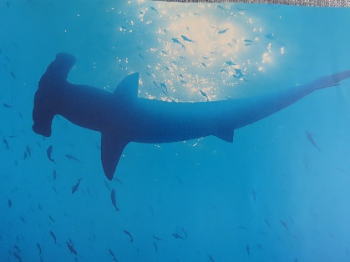 | 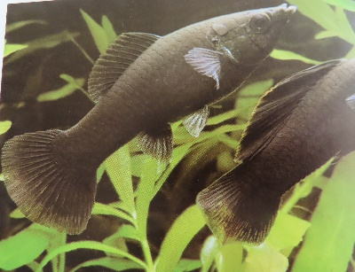 | 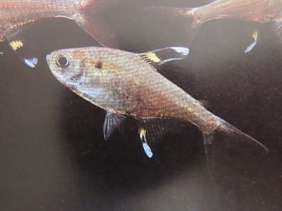
Hamerhaai | Black Molly | Pristella
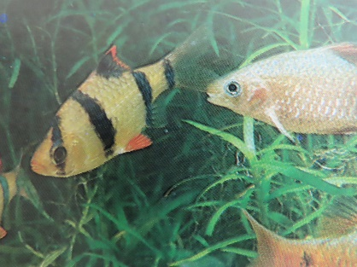 | 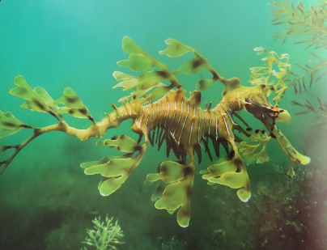 | 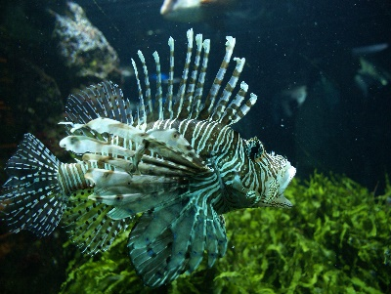
Sumatraantje | Rafelvis | Koraalduivel
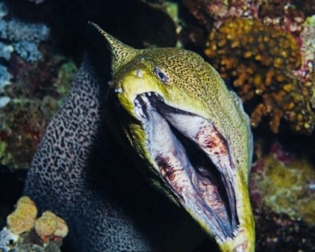
Murene

Vraag 4
Het is niet alles goud wat er blinkt. Dit gezegde gaat ook op voor de onderstaande edelstenen en mineralen. Zet bij iedere foto de naam van de edelsteen of mineraal.
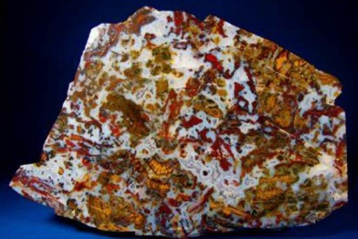 | 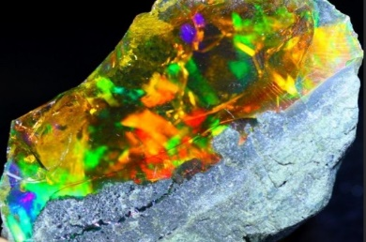 | 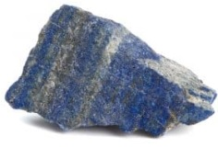
Jaspis | Opaal | Lapis lazuli
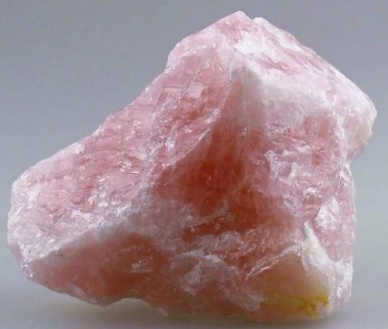 | 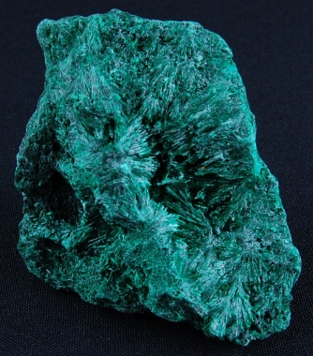 | 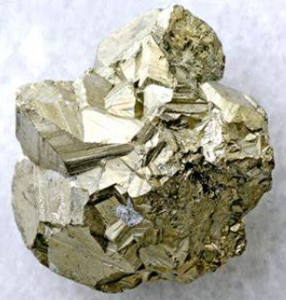
Rozenkwarts | Malachiet | Pristella
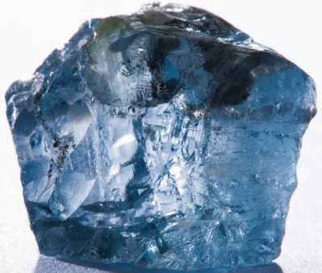 | 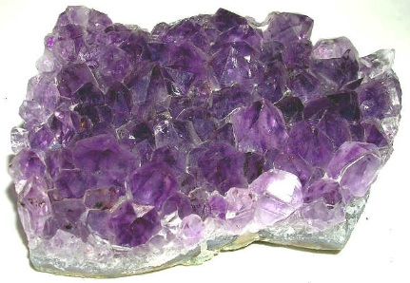 | 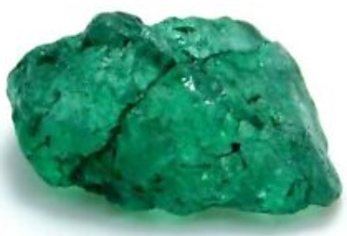
Diamant | Amathist | Smaragd
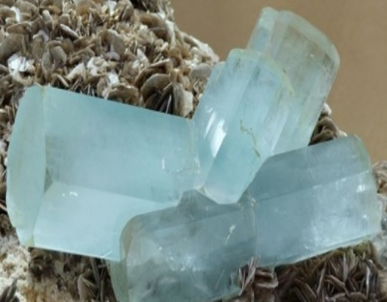
Aquamarijn

Vraag 5
Deze vraag bevat een aantal random vragen over feiten en fabels uit de natuur.

A Waarmee markeren mieren de terugweg die terugkeren van een voedselvindplaats
feromonen

B Leven beide stukken door als je een regenworm in tweeën hakt?
Nee

C Wat is een oude benaming voor mestkever?
Scarabee

D Hoeveel volt kan een sidderaal maximaal genereren?
800 volt

E Hoeveel liter pompt een giraffenhart per minuut?
60 liter

F Wat is het aller effectiefste gif van de bekende gifsoorten?
Botuline

G Hoe worden rendieren ook wel genoemd?
Kariboes

H Welke dier kan het opnemen tegen een cobra?
Mangoest

I Welke god lijkt op een jakhals?
Anubis

J Waaruit is een atol opgebouwd?
Koraal

Hoofdstuk 14 Bordspellen en games
Vraag 1
Zet de volgende 5 bordspellen van oud naar nieuw - Stratego / Ganzenborden / Monopoly / Mens erger je niet / Risk:

Ganzenborden (1541)
Mens erger je niet (1896)
Stratego (1908)
Monopoly (1935)
Risk (1957)

Vraag 2
Hierbij geven we jullie 10 antwoorden, zet het juiste antwoord achter de juiste omschrijving.
Antwoorden: Farmville / Word of Warcraft / Bomberman / Age of Empires / Call of Duty / Cyberpunk / Mario Party / MineCraft / Sims / Fifa

1. Sport - Fifa
2. Roguelike game - Bomberman
3. Actie rollenspel in een open wereld - Cyberpunk
4. Massively multiplayer online game - Wow
5. Sandbox game - Minecraft
6. Simulatie spel - Farmville
7. Strategisch levenssimulatiespel - Sims
8. Real-time strategy - Age of Empires
9. Schietspel - Call of Duty
10. Virtueel bordspel - Mario Party

Vraag 3
Vul de volgende handleidingen verder aan:

Naam spel: (1.) ……………………………………… (Rummikub)

Het spel wordt gespeeld met (2.) ………………………………..(106) stenen incl. twee jokers. Iedere steen heeft een (3.) ……………..…………. (nummer) en deze lopen van 1 tot 13 in 4 verschillende kleuren: Zwart, rood, blauw en (4.) …………………………(geel). Het spel kan worden gespeeld met minstens 2 en hoogstens 4 spelers. De bedoeling is dat een speler zo snel mogelijk al zijn stenen (5.) ……………………..(kwijtraakt).

Naam spel: (6.) ……………………………………..(Triominos)

1.Kies iemand die bij iedere beurt de (7.)……………………………(scorelijst) bijhoudt (d.w.z. een plus en minscore) Probeer zoveel mogelijk punten te scoren.
2.Keer alle stenen om en schuif ze nog even door elkaar, daarna pakken de spelers hun stenen als volgt: bij 2 spelers: elk (8.)………………………. (9) stenen; 3-4 spelers: elk 7 stenen; 5-6 spelers: elk 6 stenen. Zet de stenen op hun kant en zo dat de andere spelers niet mee kunnen kijken.
3.De speler met de hoogste waarde op één van de stenen begint het spel door deze steen neer te leggen. De andere volgen in volgorde van de klok. Hoogste (10.) …………………….. (waarde) een steen met 3x5, dan 3x4, 3x3, 3x2, 3x1, 3x0. De eerste speler krijgt de totaalwaarde van de trio plus een bonus van 10 punten.

Vraag 4
Hieronder zie je diverse spellen, kruis aan welke spellen zowel een TV serie waren & als bord/kaartspel zijn verschenen.

1. | Vier op een rij
2. | Idols |  | X - Bordspel
3. | Waku Waku |  | X - Bordspel
4. | Weerwolven
5. | Keezen
6. | Temptation Island |  | X - Bordspel
7. | Baantjer |  | X - Bordspel
8. | 30 seconds
9. | De verraders |  | X - Kaartspel
10. | Qwixx

Vraag 5
Raad van welk spel de volgende attributen zijn:
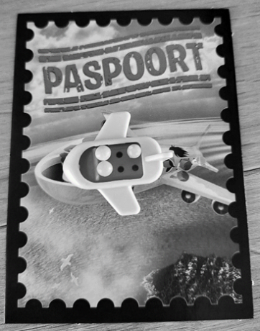 | 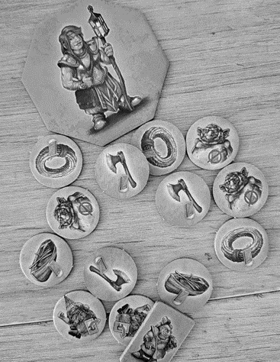 | 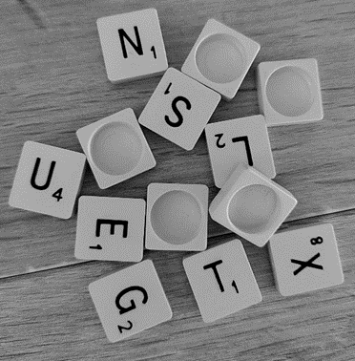
Levensweg | Saboteurs | Scrabbel
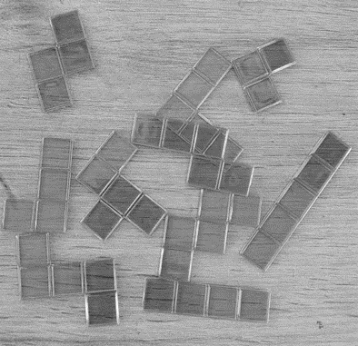 | 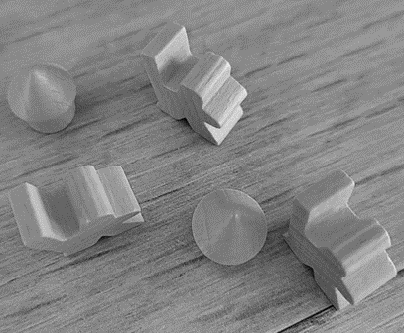 | 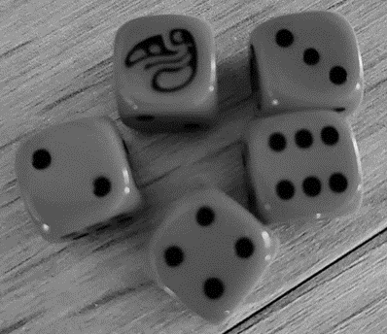
Blokus | Carcassonne – Jagers en verzamelaars | Perudo
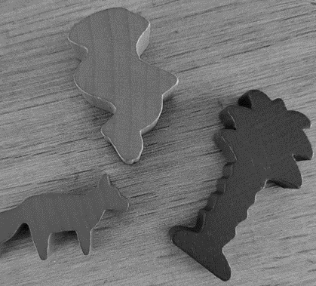 | 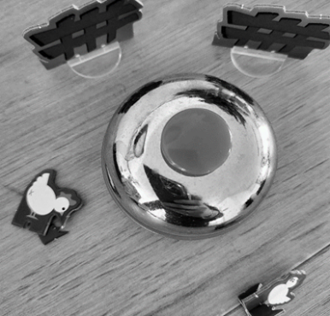 | 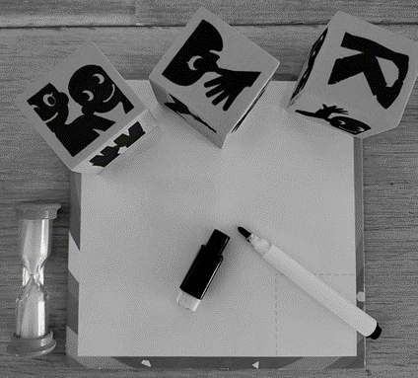
CamelUp | De Lama’s | Party en Co
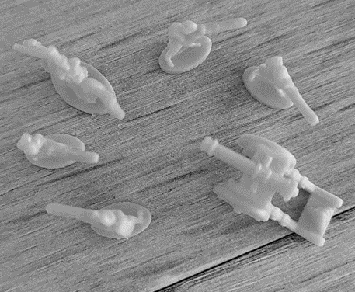
Risk

Hoofdstuk 15 Breinbrekers

Vraag 1
A Een slechtziend konijn staat voor 2.000 ingangen van konijnen ingangen, genummerd van 1 tot 2.000. Hij weet niet meer wat zijn konijnen ingang was, maar hij weet wel nog dat het getal het dubbele is van de som van zijn cijfers. Welke ingang heeft het konijn?
18 (18 is het dubbele van 1 + 8)
B Een moeder van 33 jaar heeft 2 kinderen van respectievelijk 2 en 4 jaar. Over hoeveel jaar zal ze dubbel zo oud zijn als haar twee kinderen samen?
7 jaar (binnen 7 jaar is de moeder dubbel zo oud (40 jaar) als haar 2 kinderen samen (9 en 11 = 20))
C Op de kermis kan je meedoen aan het spel “Fruitraden”. Op een tafel staan vier afgesloten dozen. In elke doos zit een verschillend stuk fruit, te weten een appel, een tros druiven, een kiwi of een drakenfruit. De bedoeling van het spel is natuurlijk om te raden in welke doos welk stuk fruit zit. Er zijn 100 deelnemers die allemaal hun uiterste best doen om alle vier de stukken fruit goed te raden. Na afloop blijkt dat 23 mensen geen enkel stuk fruit goed hebben geraden, 58 mensen precies één stuk fruit goed heeft en 14 mensen precies twee stukken fruit goed hebben geraden. Hoeveel mensen hebben precies drie stukken fruit correct geraden? En hoeveel mensen precies vier?
Exact 3 stukken fruit juist: 0
Exact 4 stukken fruit juist: 5.
Uitleg: Het is niet mogelijk om drie stukken fruit correct te raden: het vierde stuk fruit is dan ook correct! Dus niemand heeft drie stukken fruit correct geraden en 100-58-23-14 = 5 mensen hebben vier stukken fruit correct geraden.
D Niels komt elke dag van zijn werk om 17u met de trein aan. Zijn vrouw zorgt er steeds voor, dat ze stipt op dat moment met de auto bij het station arriveert. Niels stapt dan in en ze rijden huiswaarts. Op zekere dag komt Niels om 16u30 met de trein aan, waarvan zijn vrouw niet op de hoogte is. Hij besluit naar huis te wandelen. Na enige tijd komt hij zijn vrouw tegen, die op weg is naar het station. Niels stapt in en ze rijden naar huis. Nu blijkt dat ze 10 minuten eerder thuis zijn dan gewoonlijk. Hoe lang heeft Niels gelopen?
Zijn vrouw spaart 10 minuten (5minuten heen en 5 minuten weer). Ze ontmoet haar man dus om 16u55. De trein arriveert om 16u30. Niels heeft dus 25 minuten gestapt.
E Bij een koppel is de kans dat de vrouw tv kijkt 70%. De kans dat de man kijkt is 50%. De kans dat de man kijkt als zijn vrouw kijkt is 60%. Wat is de kans dat niemand tv kijkt?
22%
F Een biljartbal wordt zonder effect weggestoten op een biljarttafel van 1 bij 2 meter. De bal ligt los van de band en rolt drie meter. Hoeveel banden kan de bal maximaal raken?
Met behulp van de stelling van Pythagoras, kon u berekenen dat de biljartbal 5 banden kon raken.
G In een put van 20 meter diep zit een slak op de bodem. De slak begint te klimmen naar boven. Overdag stijgt de slak 5 meter, maar 's nachts daalt de slak 4 meter. Dat gaat zo elke dag door. Na hoeveel dagen heeft de slak de rand van de put bereikt?
16 dagen
Na 15 dagen heeft de slak 15 meter geklommen. Op de 16 de dag is de slak dus boven en hoeft ze 's nachts niet meer te dalen.
H In Hei- en Boeicop wonen een aantal studenten samen in een studentenhuis waar enkel Grieks, Italiaans en Spaans gesproken wordt. 3 studenten spreken Grieks, Italiaans en Spaans. 7 studenten spreken Spaans. Twee studenten zijn tweetalig en spreken enkel Grieks en Italiaans. Één studentje spreekt Spaan en Grieks. Eén van de studenten spreekt alleen maar Italiaans en drie alleen maar Grieks. Hoeveel studenten wonen er in het studentenhuis?
13
I Pavlov werd geboren in een kwadratisch jaar (getal dat een kwadraat is) en stierf in het eerstvolgend kwadratisch jaar. Hij werd 87 jaar. In welk jaar werd Pavlov geboren?
1849

(n+1)² - n² = 87
(n²+2.n.1+1²) - n² = 87
2.n.1 + 1² = 87
2n + 1 = 87
2n = 86
n = 43
43² = 1849

J Een figuur bestaat uit drie cirkels en twee lijnen. Hoeveel snijpunten kunnen er maximaal zijn?
Twee cirkels raken elkaar op maximaal twee punten snijden waardoor er zes snijpunten zijn voor de cirkels. De beide rechten hebben ook zes snijpunten met de cirkels en een met elkaar waardoor er maximaal 19 snijpunten zijn.

Vraag 2
Droedels zijn een soort raadsels, misschien wel een woordspelletje. Het is eigenlijk heel simpel, goed en letterlijk lezen wat er staat. Heb je de eerste gemaakt? Dan is de rest een makkie.

A Wat staat hier?
Het woord Rob staat in het woord Ho od. Dus Rob in Hood, maakt: Robin Hood

B Wat staat hier?
Er staan meerdere letters L voor de letters SP. Ellen voor SP. Voor SP Ellen, maakt.... voorspellen
C Wat staat hier?
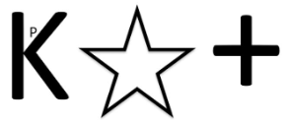
Pinksteren. P in K STER EN.
D Wat staat hier?
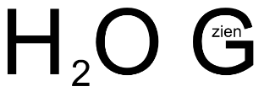
H2O betekent Water en dat staat Voor: zien in G. Dus watervoorziening.
E Wat staat hier?
De G staat rond het woord wet. Dus G Rond Wet, maakt: Grondwet.
F Wat staat hier?
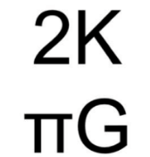
Twee K op pi G, maakt Tweekoppig.
G Wat staat hier?
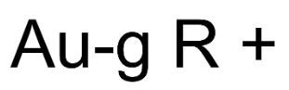
Au is het scheikundige element Goud. Au-g is dus Goud zonder G. Dus Oud r en. Ouderen
H Wat staat hier?
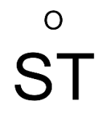
Er staat een kleine o, zeg maar... een 'ootje' op de S T. Dus op ST een ootje: Opstootje

I Wat staat hier?
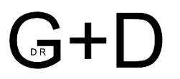
DR staat in G en D. Dus Dringend.

J Wat staat hier?
K Na RI, oftewel Kanarie
K Wat staat hier?
De T staat in de K, dus In K t V =, dus: Inktvis.
L Wat staat hier?
.L in G en de Z er onder. Dus Z onder L in G, Zonderling.
M Wat staat hier?
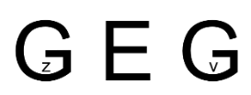
De Z in G dan een E en dan V in G. Dus Zingeving.
N Wat staat hier?
Door de S gaan een P L en N. Dus Door S p el en. Doorspelen.

OWat staat hier?
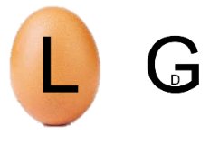
Om de L is een Ei en daarna een D in een G. Dus OmLEiDing.

P Wat staat hier?
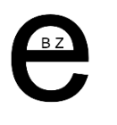
BenZ in E. Maakt Benzine.
Q Wat staat hier?
In de K zit een E en de P zit in de G. Dus InKEPinG. Inkeping.

R Wat staat hier?
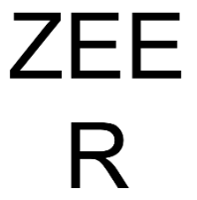
Onder de Zee staat een R. Onderzee-er. Onderzeeër.
S Wat staat hier?
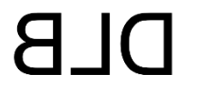
De BLD zijn gespiegeld. SpiegelBeeLD. Spiegelbeeld dus.
T Wat staat hier?
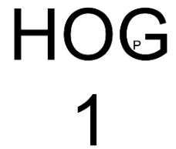
Op de 1 zit een H een O en een P in een G. Dus Op-één-h-o-ping. Opeenhoping.
Vraag 3
Welk woord pas ertussen om 2 goede woorden te krijgen
kracht | stroom | draad
familie | feest | varken
vol | bloed | groep
burger | vader | land
afwas | bak | blik
voer | taal | strijd
trein | reis/ticket | bureua
voet | rem/spoor | weg
duizend | schoon | moeder
bloem | blad/bak | eren

Vraag 4
A De Lexmondse brandweer werd uitgelegd in welke volgorde men de 4 vertrekken van het pand zou inspecteren. Omdat Martijn de commandant het niet vertrouwde besloot hij ze te testen, wat is de juiste volgorde Ivo? Ehm.. de keuken, studeerkamer, kamer, berging. Je hebt er maar 2 goed. Sebastiaan wat denk je, ehm.. berging, kamer, keuken en studeerkamer. Jij heb er maar 1 goed. Ik weet het zei Hiddo, het is de keuken, kamer, studeerkamer en de berging. Jij heb ze alle 4 fout..
Kunnen jullie ons de juiste volgorde geven?
Berging, studeerkamer, kamer, keuken
B Het laatste cijfer is het dubbele van het eerste cijfer. De som van het eerste en laatste cijfer is gelijk aan het middelste cijfer en de som van alle 3 de cijfers is het dubbele van het middelste cijfer. Welk getal zoeken we?
132 of 264 (396)

C Een touw is van het begin tot het einde 4x rond een cilindrische pijp gewikkeld. De omtrek van de pijp is 4 meter en de lengte ervan is 12 meter.
Hoe lang is het touw?
Als de omtrek van de pijp plat ligt krijg je de stelling van Pythagoras.
Aꓥ2+Bꓥ2=Cꓥ2=9+16=25
C=5 4*5=20 meter
D Aan een “Mens erger je niet” wedstrijd wordt deelgenomen door 2500 mensen. Er wordt gespeeld in groepen van 4 waarbij de winnaar steeds door gaat naar de volgende ronde. Het resterende aantal spelers is niet telkens exact een viervoud; er blijven wel eens één of meer personen over die dan op de volgende ronde moet wachten. Uiteindelijk is er een winnaar.
Hoeveel ronden zijn er in totaal gespeeld?
Er blijft 1 winnaar over > er vallen 2499 spelers af.
3 per keer of er zijn 2499/3 = 833 wedstrijden gespeeld

E Op tafel liggen 5 kaarten. Het zijn 2 ruiten, een harten, een schoppen en een klaveren.
Hiervan zijn 2 vrouw, 1 koning, 1 boer en een aas. Tussen de 2 vrouwen liggen er 2 kaarten. Er liggen geen 2 rode kaarten naast elkaar. De derde kaart is een koning. Links naast de boer ligt een harten kaart en rechts van de boer ligt de koning. Eén van de vrouwen is schoppen.
Geef ons de juiste volgorde van kaarten van links naar rechts.
Hartenvrouw, klaverboer, ruitenkoning, schoppenvrouw en ruitenaas.

Vraag 5
De laatste vragen van dit hoofdstuk, laten we het niet te moeilijk maken. Hierbij een paar “weggevertjes” die snel op te lossen zijn (denken wij).
A Denk in breinbrekers… geef 1 woord voor deze omschrijving: Een fantastisch landleven
Buitengewoon
B Denk in breinbrekers… geef 1 woord voor deze omschrijving: Vuurproef
Schietoefening
C Denk in breinbrekers… geef 1 woord voor deze omschrijving: Ze stelen een zaak
Winkeldief
D Denk in breinbrekers… geef 1 woord voor deze omschrijving: Kopstukken van een krant
Hoofdartikelen

E Denk in breinbrekers… geef 1 woord voor deze omschrijving: Angst voor verhoging
Drempelvrees
F Hoe kun je acht achten bij elkaar optellen om het getal 100 te krijgen?
888 + 88 + 8 + 8 + 8 = 1000
G Bestudeer de volgende getallenreeks: 06-68-88-?-98 Welk getal moet op de plaats van het vraagteken staan?
Het ontbrekende getal is 78. De getallen staan omgekeerd en zo ziet de
echte reeks eruit: 86-87-88-89-90.
H Achterhaal de pincode van vier cijfers. Het totaal van de cijfers is 26. Het zijn vier verschillende cijfers. Het derde cijfer is twee keer zo groot als het eerste cijfer. Het vierde cijfer is gelijk aan het derde cijfer plus 1.
4589
I Dankzij welke ontdekking van lang geleden kunnen mensen door de muren heen kijken?
Het raam
J Wat is het antwoord op de plaats van het vraagteken?
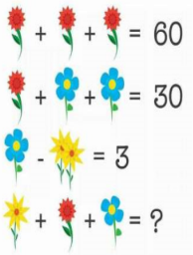
De valstrik van dit raadsel is dat de bloemen die identiek lijken dat in werkelijkheid niet zijn. Zo is er bijvoorbeeld een blauwe bloem met 5 blaadjes en een blauwe bloem met 4 blaadjes. Ook is er is een enkele gele bloem en een dubbele gele bloem. Ze staan dus niet voor dezelfde getallen. De uiteindelijke som is dus 1 + 20 + 4. De uitkomst is 25.

Hoofdstuk 16 – Terug naar de schoolbanken
Leren, blokken, zweten en extreme spanning; volgens mij schrikken we allemaal nog wel eens wakker van het eindexamen van de middelbare school. Vele aspecten zorgden ervoor dat het erg lastig was om te concentreren in de grote gymzaal waar het eindexamen werd afgelegd; de leraar die controlerend op afkijken door de tafeltjes heen liep, het meisje achter je die om de haverklap haar flesje water liet vallen en de constant niezende jongen naast je.. Het werd je niet makkelijk gemaakt die tijd.

Zoek dus een rustig plekje op om te concentreren, want we gaan terug naar de schoolbanken!

Vraag 1
Usain Bolt verbrak op het WK Atletiek in 2019 het wereldrecord op de 100 meter sprint. Hij liep dit nieuwe wereldrecord in een tijd van 9,58 seconden. Het vorige record stond op naam van een andere Jamaicaan, namelijk Asafa Powell. Zijn tijd was destijds 9,74 seconden.

Stel dat beide atleten deze wedstrijd aflegden met een constante snelheid onder dezelfde omstandigheden. Hoeveel meter moest Powell nog afleggen toen Bolt over de lijn kwam? Het antwoord moet gegeven worden in twee decimalen.

Antwoord: 1,64 meter.
Berekening: https://static.alleexamens.nl/HAVO/Wiskunde%20A/2022/I/Wiskunde%20A/Wiskunde%20A%202022%20I_correctievoorschrift.pdf (vraag 19)

Vraag 2
Bij het maken van asfalt worden steen, zand en vulstof gemengd met bitumen. Bitumen is een zwart, troebel en stroperig mengsel dat voornamelijk bestaat uit koolwaterstoffen. Deze koolwaterstoffen kunnen worden ingedeeld in twee groepen: maltenen en asfaltenen.

De materiaaleigenschappen van asfalt, zoals de hardheid en de elasticiteit, hangen onder andere af van de samenstelling van het gebruikte bitumen. Daarbij speelt de verhouding tussen maltenen en
asfaltenen in het bitumen een rol. Om deze verhouding te bepalen, wordt het bitumen gemengd met heptaan (C7H16). De maltenen lossen daarbij op, maar de asfaltenen niet.

A Wat is de formule van het belangrijkste bestanddeel van zand?

SiO2

B Hoe noem je de scheidingsmethode die wordt omschreven in het laatste gedeelte van bovenstaande tekst?

Extractie / Extraheren – Beide goed

Vraag 3

Na twee lastige vragen in dit hoofdstuk wordt het even tijd voor iets luchtigere vragen. Door simpel na te denken zouden de antwoorden op onderstaande vragen redelijk eenvoudig te vinden moeten zijn.

A Een ruiter rijdt een plaats in op Donderdag. Deze man verblijft drie dagen in deze plaats en vertrekt ook weer op Donderdag. Hoe is dit mogelijk?

Antwoord: Zijn paard heet Donderdag

B Op een moment staan er 14 schapen buiten onder een normaal formaat paraplu, maar ze worden niet nat. Hoe kan dit?

Antwoord: het regent niet.

C Hoeveel maanden zijn er met 28 dagen?

Antwoord: 12 maanden

D Op welke manier kan je een bal gooien dat deze vanzelf weer bij je terugkeert? De bal stuitert nergens tegenaan, zit niet vast en er is geen ander persoon aanwezig.

Antwoord: de bal omhoog gooien

E Op welke vraag is het onmogelijk om deze met “Ja” te beantwoorden?

Antwoord: Slaap je?

Vraag 4

Je mag 1 lucifer verplaatsen om de som juist te maken. Zet een duidelijk kruis door de lucifer die weggehaald wordt en teken de lucifer op de juiste plek.

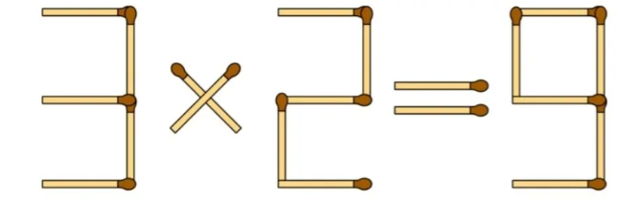

Antwoord: Het kruis moet geplaatst worden door de linkse verticale lucifer bij de 2. Deze moet naar rechts verticaal verplaatst worden.
Vraag 5

Het hoofdstuk Aardrijkskunde & Topografie hebben jullie als het goed is al met succes afgerond, maar dit onderwerp hoort uiteraard ook thuis in dit hoofdstuk.

Kunnen jullie onderstaande landen herkennen aan enkel de vorm?

(Noord) Macedonië | Nieuw-Zeeland | Mexico
China | Eritrea

H17 Van alles wat
Vraag 1 Van de hak op de tak

A Archie Leach (John Cleese) had erg veel interesse in een de film met Jamie Lee Curtis. Ze werden aan het einde van de film een setje. Hoeveel kinderen kregen ze?
17

B The lord of the Rings, wie heeft de films niet gezien? Maar hoeveel ringen werden er gefabriceerd in totaal
20 ringen

C Wat is het favoriete drankje van Donald Duck? Helaas niet verkrijgbaar bij ons in de supermarkt.
Bubbel-Urp

D Het menselijk lichaam kan vaak gelukkig veel hebben, maar welk deel van het lichaam is eigenlijk het hardste
Tandglazuur

E Als je graffiti op steen schoonmaakt zie je vaak de vorm nog van het origineel, Hoe wordt dat genmoed?
Reverse grafitti

F Met welk spel kun je een Bermuda Bokaal winnen?
Bridge

G Het is niet raadzaam om dichtbij een leeuw te komen. En je kunt een leeuw ook niet vragen hoe oud hij is. Aan welk deel van de leeuw kun je zien wat zijn leeftijd ongeveer is.
De neus

H Ongeveer 115 km van Lexmond/Hei- en Boeicop ligt het plaatsje Horst in het noorden van de Provincie Limburg. Wat heeft deze plaats met grote vogels (vooral roofvogels) te maken.
Naam van het Nest

I Welke soort kameel werd vroeger speciaal gefokt om de grote afstanden tussen Azië en Europa te kunnen afleggen?
Een hybridekameel, tulus of bukht

J Tegenwoordig kun je bij een aantal verkeerslichten zien hoelang het nog duurt voordat jouw verkeerslicht op groen springt en je kan oversteken? Maar hoe wordt dit fenomeen eigenlijk genoemd?
Zebraklok

Vraag 2 Echt van alles
A Dit hoofdstuk heet Van alles wat, waar in Nederland kun je daar lunchen? Ze hebben waarschijnlijk daar genoeg keus.
Almkerk

B In Noord-Afrika worden auto’s gemaakt (echt waar). Maar wat is de naam van de enige sportauto.
Laraki

C Uit hoeveel (en welke) landen bestaat het Koninkrijk der Nederlanden op dit moment?
4 Nederland, Curacou, Aruba en Sint Maarten

D In Nederland hebben wij het programma ‘Ik hou van Holland’? Hoe heet hetzelfde programma in Slovenië
Moja Slovenija

E Wat zit er bij de brandweer van Geldermalsen op het dak?
Een zilveren duif.

F In de Verenigde Staten en Canada eten ze op de prairie wel hele vreemde dingen, namelijk oesters. Maar niet de schelpdieren die wij kennen. Wat eten ze
Testikels van stieren of zwijnen.

G Van wie is de uitspraak ‘Van een schouderklopje krijgt niemand een blessure’?
Foppe de Haan

H Naar welke cocktail zijn wij op zoek:
1. Vul een cocktailshaker voor de helft met ijsblokjes.
2. Voeg de wodka, triple sec, het cranberrysap en het limoensap toe.
3. Schud en schenk het door een zeef in een gekoeld martiniglas.
4. Zet het partje limoen op de rand van het glas en serveer
Cosmopolitan

I Frenkie de Jong speelde voor zijn overgang naar Ajax in Noord-Brabant. Wat was toen zijn transferbedrag?
1 euro

J In Samson en Gert heeft het baasje van Samson een oogje op iemand. Maar zij is nooit te zien geweest in deze serie. Hoe was haar naam?
Marlene

Vraag 3: Sporters en hun afkomst
Hieronder zie je een aantal bekende sporters. Ze zijn uitgekomen voor Nederland. Noem de naam van de sporter en het land waar zijn of haar familie vandaan komt:
 | 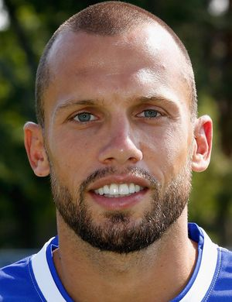 | 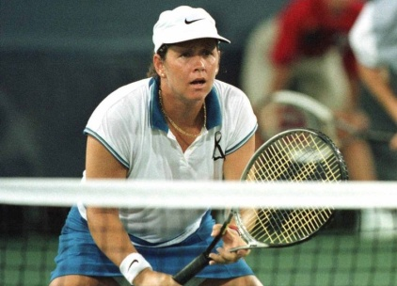
Dex Elmont – Suriname | John Heitinga – Indonesië | Manon Bollegraaf – Indonesië
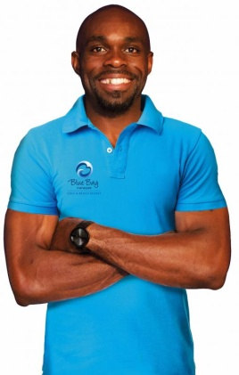 | 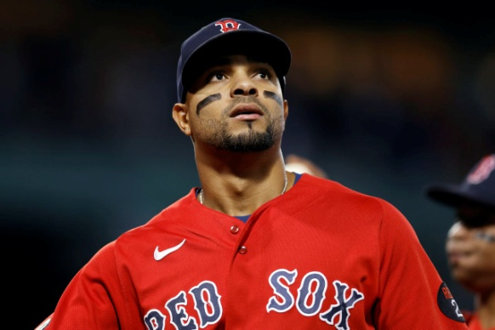
Churandy Martina - Curacao | Xander Bogaerts – Aruba

Vraag4: Weten jullie de antwoorden?

A Welk (vrouwelijk) dier gaat dood als het een jaar geen gemeenschap heeft?
(vrouwelijke) fret

B Aan wie verkocht Vincent van Gogh zijn enige schilderij?
Anna Boch

C Van welk bedrijf is dit oude logo?
Amazon

D Wat is de naam van deze giftige plant?
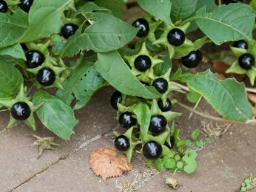
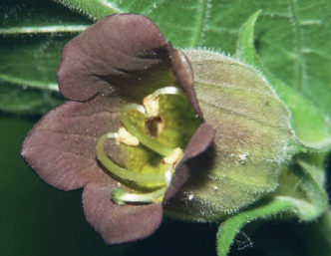
Wolfskers

E Waar stond als eerste een streepjescode op?
Pakje kauwgom

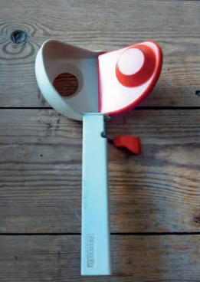
F We erkennen op de wereld 10 trappistenbieren. Dit waren er 11. Helaas zijn wij sinds kort weer een trappistbiertje verloren in januari 2023. Wat was de naam van dit biertje?
Achel

G Wie weet wat dit voor een instrument van Brabantia is?
Een krokettentang

H Welke soorten e-mails kun je eten?
Spam

I Welke vrucht werd in het begin bij dynamiet gebruikt?
Pinda’s (olie)

J Bouillon die getrokken werd uit slachtafval, waar boekweitmeel en rommelkruit aan toegevoegd werd. Over welk gerecht hebben wij het dan?
Balkenbrij

Vraag 5: Dingbats. Wat staat hier?
 | 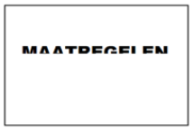 | 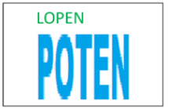
Ezelsbruggetje | Halve maatregelen | Op hoge poten lopen
 | 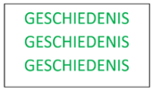 | 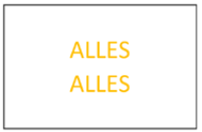
Onder het mes gaan | De geschiedenis herhaalt zich | Alles op alles
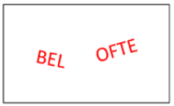 | 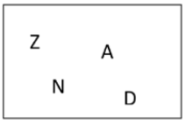 | 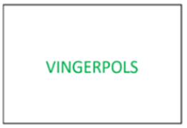
Gebroken belofte | Los zand | Vinger aan de pols
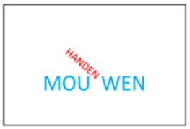
Handen uit de mouwen steken

Hoofdstuk 18 Nieuws 2022
In de hoofdstuk gaat het over het afgelopen jaar. Het roerige jaar 2022. Wat weten jullie nog van dit jaar.
Vraag 1: Bekende doden. Niet iedereen heeft het jaar 2023 gehaald. Hieronder zie je 10 foto’s van bekende personen die niet meer onder ons zijn. Weten jullie wie dit zijn?
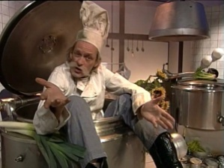 |  | 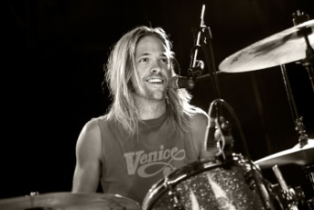
Gijs de Lange | Bob Saget | Taylor Hawkins | Estella Harris
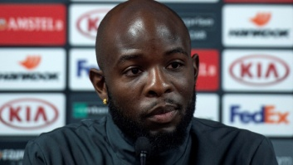 | 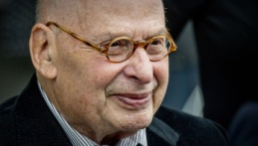 | 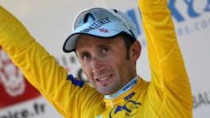 | 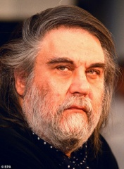
Jodu Lukoki | Bram Peper | Davide Rebellin | Vangelis
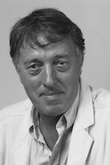 | 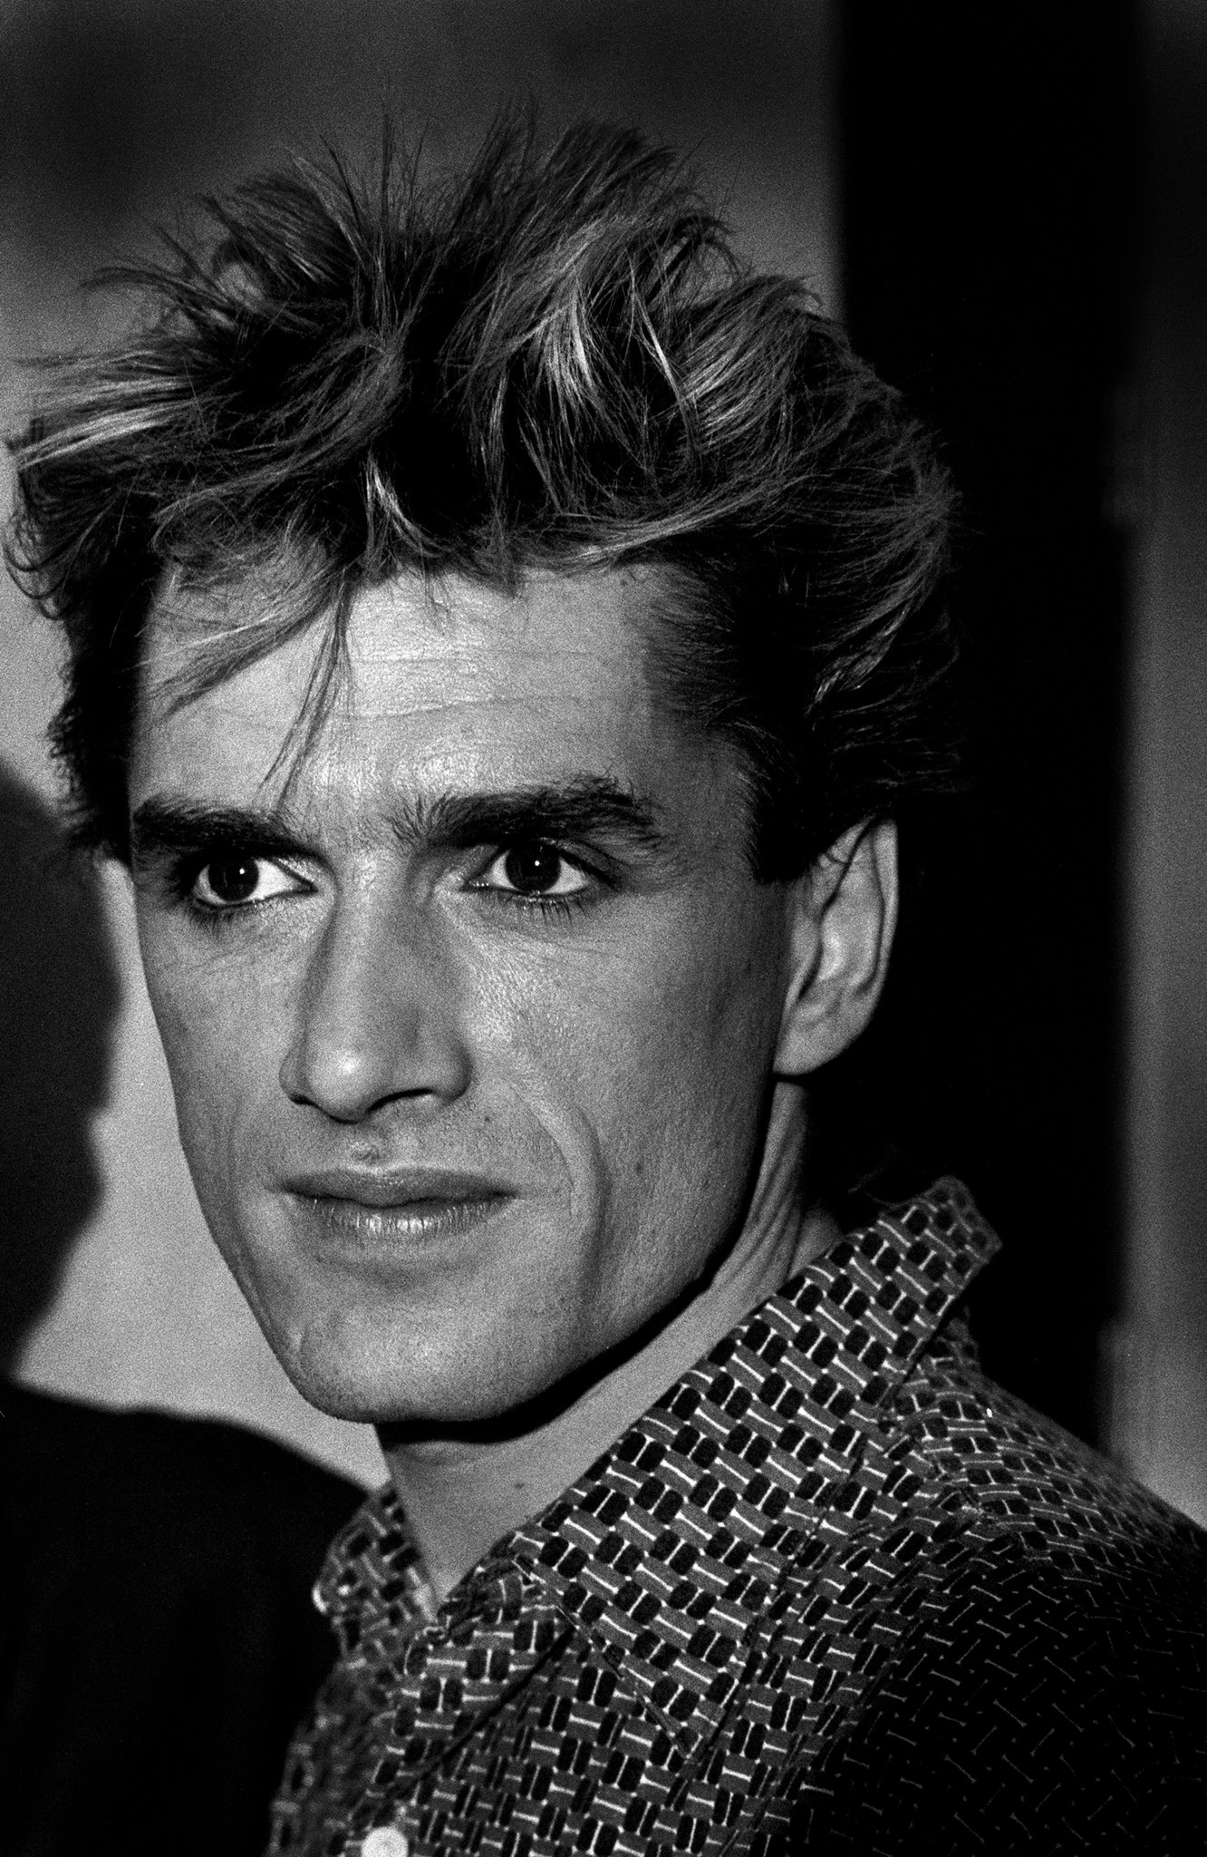
John Leddy | Henny Vrienten

Vraag 2: Muziek
Hieronder zie je 5 vragen over personen die iets hebben betekend in de muziek. Helaas is ook hier weer de gemene deler, dat ze niet meer leven.

A H. Leeuwis scoorde een hitje over een huisdier. Hoe is zijn artiestennaam en over welk huisdier ging dit liedje?
Henkie – Lief klein konijntje

B Van wie is de volgende songtekst en wat is de titel van het liedje?

Denk dat de mijne niet het eerste gebroken hart is
Mijn ogen zijn niet de eersten die huilen
Ik ben niet de eerste die het weet
Er is gewoon geen ontkomen aan
Olivia Newton-John - Hopelessly Devoted to You

C Pierre Kartner alias Vader Abraham kennen wij uiteraard van het smurfenlied. Maar daar gaat deze vraag niet over. Hij schreef ook het lied “ ’t Kleine café aan de haven”. Waar staat dit bewuste café, waar dit lied op gebaseerd is? En welk jaar bracht Pierre dit liedje uit?
Hoorn / 1975

D Marvin Lee Aday beter bekend als de zanger Meat Loaf overleed het begin van dit jaar. De doodsoorzaak was onbekend, waarschijnlijk Corona. Maar hoe oud is hij geworden? En met welke zangeres zong hij zijn grootste hit?
1974 Ellen Foley

E Zangeres Margriet Eshuijs kennen wij natuurlijk allemaal. Maar op welk instrument is zij op zeer jonge leeftijd begonnen? En hoe heette de band waar ze haar grote hit “Huis te koop” mee had?
Accordeon / Lucifer

Vraag 3 Sport in het jaar 2022. (Let op steeds 2 antwoorden)

A Shorttrack Dylan Hoogerwerff presteerde uitstekend op de Olympische winterspelen in Peking. Toch stopte deze schaatser na dit evenement. Wat is nu zijn beroep en waar vind je zijn zaak?
Tatoeëerder/ Heerenveen.

B Misschien wel de meest succesvolste schaatsster van 2022: Jutta Leerdam. Voor de mannen onder ons, ze is weer vrijgezel (tot zover bekend). In Calgary won ze voor de ? keer op rij de wereldbekerwedstrijd op de 1000 meter. Maar dit had weinig gescheeld, waar had zij last van? En wat welk getal moet er op de plaats van het vraagteken staan?
Menstruatieklachten / 4de

C Welke darter kwam het afgelopen jaar geen steek verder op het WK door een beestje op zijn schouder? Tegen wie verloor hij de partij?
Danny Noppert / Alan Soutar

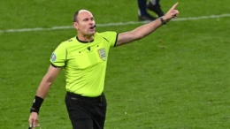
D Hier zie je een scheidsrechter die nogal negatief in het nieuws kwam. Hoe is zijn naam? En welk twijfelachtige record vestigde hij tijdens een groot evenement afgelopen jaar?

Antonio Mateu Lahoz / 19 gele kaarten tijdens een wedstrijd op een WK Arg-Ned

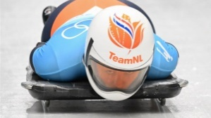
E Voor het eerst werd er op dit onderdeel een Nederlandse medaille behaald? Door wie en wat was haar eindtijd?
Kimberly Bos/ 4.08,46

Vraag 4:
Waar gaat dit om en waarom kwam het in het nieuws in 2022. Noem 2 woorden die erbij horen.
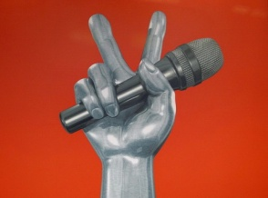 |  | 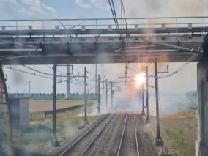
The voice, sexueel misbruik  Ali B, Marco B, Jeroen R. | VN, 8 miljardste inwoner | Stroomstoring, Flevoland  Tennet, 300.000 inwoners
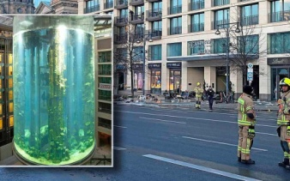 | 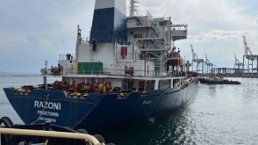
Aquarium, Berlijn, Kapot gegaan, Radisson Collection Hotel, vissen | Schip Odessa, Rusland, Oekraine, graan/mais, Eerste schip graandeal (Turkije), Razoni

Vraag 5:
Diverse vragen over het jaar 2022

A Wie is er niet groot mee geworden met Han Peekel. Hij is bekend van verschillende tv-programma’s, waarvan Wordt vervolgd natuurlijk de bekendste. Hoelang is Wordt vervolgd onafgebroken te zien geweest op de televisie.
17 jaar lang

B Tweet: Buiten de horeca en detailhandel is het misschien ook slim als Douwe Bob in lockdown gaat. Waarom was het verstandig dat Douwe Bob in lockdown zou moeten?
3 kinderen bij 3 verschillende vrouwen.

C Afgelopen jaar werd er een nieuwe zeesluis in IJmuiden geopend, waarom was dat zo bijzonder?
De grootste sluis ter wereld

D Wat hebben de zanger van de grootste band uit Ierland en de keeper van het Marokkaanse elftal gemeen?
De naam Bono

E Welk belangrijk woord uit 2022 kun je van de volgende letters maken? m-e-t-k-a-a-k-r-e-l-v-i-l =
klimaatklever

F Vorig jaar kwam er een einde aan de Coronawet? In welke maand vond dit plaats?
Mei

G De volgende vraag gaat over ons immaterieel erfgoed. Afgelopen jaar werd de 200ste toegevoegd. Welke traditie was dit?
Het Indisch koken en de Indische Rijsttafeltraditie

H Regelmatig botst er een schip tegen een brug en verliest lading. Dit jaar ook in Rotterdam bij een rode brug. Het schip verloor 2 containers. 1 container zonk naar de bodem, maar de andere bleef drijven. Wat zat er in die drijvende container?
Halsbanden en hondenriemen

I Op 8 september overleed Elisabeth II. Ze laat vier kinderen, acht kleinkinderen en twaalf achterkleinkinderen na. Ze laat ook haar geliefde viervoeters achter. Kunnen jullie de soort honden noemen? (wij zoeken er 3)
(twee) corgi's, een dorgi en een cockerspaniël

J Piet Paulusma mag natuurlijk niet ontbreken in de kwis. De zin ‘Oant Moarn’ zullen wij nooit meer horen uit zijn mond. Maar op welke datum was zijn laatste weerbericht?
18 maart 2022

Whatsapp vragen

Geluid 1
Vleermuis

Geluid 2
Kameel

Geluid 3
Krokodil

Geluid 4
Dolfijn

Geluid 5
Hyena

Geluid 6
Wasbeer

Geluid 7
Eekhoorn

Geluid 8
Walvis

Geluid 9
Zebra

Geluid 10
Neushoorn

Extra opdracht

Er bestaan legio legendarische sportmomenten. Het doelpunt van Marco van Basten in 1988, de winst van Marianne Vos in Londen of Pieter van den Hoogenband die Olympisch kampioen wordt op de 100 m vrije slag zijn zo maar een paar voorbeelden.
Speel met (een deel van) je team een waargebeurd legendarisch sportmoment na en maak hiervan een filmpje van maximaal 1 minuut.
Uiteraard moet het filmpje voorzien zijn van een spetterend commentaar.
Het filmpje moet verstuurd worden per mail naar: kwis@oranjevereniging-lexmond.nl
LET OP, als het filmpje te groot is om te versturen zal je het moeten zippen of per Wetransfer moeten versturen!

